BỘ GIÁO DỤC VÀ ĐÀO TẠO
TRƯỜNG ĐẠI HỌC SƯ PHẠM KỸ THUẬT HƯNG YÊN



BÀI TẬP LỚN MÔN LẬP TRÌNH MOBILE CƠ BẢN

PHÁT TRIỂN ỨNG DỤNG MOBILE QUẢN LÝ COFFEE

NGÀNH: KỸ THUẬT PHẦN MỀM
CHUYÊN NGÀNH: PHÁT TRIỂN ỨNG DỤNG PHẦN MỀM
HƯỚNG CHUYÊN SÂU: CÔNG NGHỆ WEB

SINH VIÊN: NGUYỄN HẢI NAM
VŨ THÀNH MINH
MÃ SINH VIÊN: 10123234
11223272
MÃ LỚP: 12523W.1
HƯỚNG DẪN: Ths. BÙI ĐỨC THỌ

HƯNG YÊN – 2025
NHẬN XÉT
Nhận xét của giáo viên hướng dẫn
.......................................................................................................................................
.......................................................................................................................................
.......................................................................................................................................
.......................................................................................................................................
.......................................................................................................................................
.......................................................................................................................................
.......................................................................................................................................
.......................................................................................................................................
.......................................................................................................................................
.......................................................................................................................................
.......................................................................................................................................
.......................................................................................................................................
.......................................................................................................................................
.......................................................................................................................................
.......................................................................................................................................
.......................................................................................................................................
.......................................................................................................................................
.......................................................................................................................................
.......................................................................................................................................
.......................................................................................................................................
.......................................................................................................................................

GIÁO VIÊN HƯỚNG DẪN

BÙI ĐỨC THỌ
LỜI CAM ĐOAN

Chúng em xin cam đoan bài tập lớn “Phát triển ứng dụng mobile quản lý coffee” là kết quả thực hiện của bản thân em dưới sự hướng dẫn của thầy Bùi Đức Thọ. Những phần sử dụng tài liệu tham khảo trong bài tập lớn đã được nêu rõ trong phần tài liệu tham khảo. Các kết quả trình bày trong bài tập lớn và ứng dụng xây dựng được hoàn toàn là kết quả do bản than chúng em thực hiện.
Nếu vi phạm lời cam đoan này, chúng em xin chịu hoàn toàn trách nhiệm trước khoa và nhà trường.
Hưng Yên, ngày … tháng … năm 202…
Sinh viên

LỜI CẢM ƠN
Để có thể hoàn thành bài tập lớn này, lời đầu tiên em xin phép gửi lời cảm ơn tới bộ môn Công nghệ phần mềm, Khoa Công nghệ thông tin – Trường Đại học Sư phạm Kỹ thuật Hưng Yên đã tạo điều kiện thuận lợi cho em thực hiện đồ môn học này.
Đặc biệt em xin chân thành cảm ơn thầy Bùi Đức Thọ đã rất tận tình hướng dẫn, chỉ bảo em trong suốt thời gian thực hiện bài tập lớn vừa qua.
Em cũng xin chân thành cảm ơn tất cả các Thầy, các Cô trong Trường đã tận tình giảng dạy, trang bị cho em những kiến thức cần thiết, quý báu để giúp em thực hiện được bài tập lớn này.
Mặc dù em đã có cố gắng, nhưng với trình độ còn hạn chế, trong quá trình thực hiện đề tài không tránh khỏi những thiếu sót. Em hi vọng sẽ nhận được những ý kiến nhận xét, góp ý của các Thầy giáo, Cô giáo về những kết quả triển khai trong bài tập lớn.
Em xin trân trọng cảm ơn !

MỤC LỤC
MỤC LỤC 1
DANH MỤC TỪ VIẾT TẮT 2
DANH MỤC BẢNG BIỂU 4
DANH MỤC HÌNH ẢNH 5
CHƯƠNG 1: TỔNG QUAN VỀ ĐỀ TÀI 7
1.1 Lý do chọn đề tài 7
1.2 Mục tiêu của đề tài 7
1.2.1 Mục tiêu tổng quát 7
1.2.2 Mục tiêu cụ thể 7
1.3 Giới hạn và phạm vi của đề tài 8
1.3.1 Đối tượng nghiên cứu 8
1.3.2 Phạm vi 8
1.4 Nội dung thực hiện 8
1.5 Phương pháp tiếp cận 9
CHƯƠNG 2: CƠ SỞ LÝ THUYẾT 10
2.1 Quy trình phát triển phần mềm 10
2.2 Giới thiệu tổng quan về cơ sở dữ liệu 14
2.3 Giới thiệu về Drawable, Animation 15
CHƯƠNG 3: PHÂN TÍCH THIẾT KẾ PHẦN MỀM 16
3.1 Đặc tả yêu cầu phần mềm 16
3.1.1 Các yêu cầu chức năng 16
3.1.2 Các yêu cầu phi chức năng 17
3.1.3 Biểu đồ use case tổng quát 18
3.1.4 Biểu đồ lớp 33
3.1.5 Biểu đồ tuần tự 36
3.2 Thiết kế hệ thống 53
3.2.1 Thiết kế CSDL 53
3.2.2 Thiết kế giao diện 55
CHƯƠNG 4: TRIỂN KHAI ỨNG DỤNG 60
4.1 Triển khai các chức năng nghiệp vụ 60
4.1.1 Trang đăng nhập 60
4.1.2 Trang chủ 60
4.1.3 Trang hóa đơn 61
4.1.4 Trang thông tin cá nhân 61
4.1.5 Trang giỏ hàng 62
4.1.6 Trang quản lý sản phẩm 62
4.1.7 Trang quản lý danh mục 63
4.1.8 Trang thống kê 63
4.2 Kiểm thử 64
4.2.1 Kiểm thử chức năng đăng nhập 64
4.2.2 Kiểm thử chức năng đăng ký 64
4.2.3 Kiểm thử chức năng thanh toán 64
4.3 Đóng gói ứng dụng 64
4.4 Triển khai ứng dụng 65
CHƯƠNG 5: KẾT LUẬN 66
CHƯƠNG 6: TÀI LIỆU THAM KHẢO 67

DANH MỤC TỪ VIẾT TẮT

STT | Từ viết tắt | Cụm từ tiếng anh | Diễn giải
1 | CSDL |  | Cơ sở dữ liệu

DANH MỤC BẢNG BIỂU
Bảng 3.1 Yêu cầu chức năng của hệ thống 16
Bảng 3.2 Yêu cầu phi chức năng của hệ thống 17
Bảng 3.3 Đặc tả chức năng đăng nhập 19
Bảng 3.4: Đặc tả chức năng quản lý menu 21
Bảng 3.5: Đặc tả chức năng quản lý nguyên liệu 23
Bảng 3.6: Đặc tả chức năng quản lý hóa đơn 26
Bảng 3.8: Đặc tả chức năng thống kê – báo cáo 28
Bảng 3.9: Đặc tả chức năng quản lý nhân viên 31
Bảng 3.10 Cấu trúc bảng Quản lý 53
Bảng 3.11 Cấu trúc bảng Nhân viên 53
Bảng 3.12 Cấu trúc bảng Loại coffee 53
Bảng 3.13 Cấu trúc bảng Menu 54
Bảng 3.14 Cấu trúc bảng Nguyên liệu 54
Bảng 3.15 Cấu trúc bảng Hóa đơn 54

DANH MỤC HÌNH ẢNH
Hình 3.1 Biểu đồ use-case tổng quát 18
Hình 3.2: Usecase đăng nhập 19
Hình 3.3: Usecase quản lý menu 21
Hình 3.4: Usecase Quản lý nguyên liệu 23
Hình 3.5: Usecase Quản lý hóa đơn 25
Hình 3.6: Usecase thống kê – báo cáo 28
Hình 3.7: Usecase quản lý nhân viên 31
Hình 3.8: Biểu đồ lớp tổng quát 33
Hình 3.9: Biểu đồ lớp Quản lý menu 34
Hình 3.10: Biểu đồ lớp Quản lý hóa đơn 34
Hình 3.11: Biểu đồ lớp Quản lý nguyên liệu 35
Hình 3.12: Biểu đồ lớp Quản lý nhân viên 35
Hình 3.13: Biểu đồ lớp Thống kê – báo cáo 35
Hình 3.14: Biểu đồ tuần tự chức năng đăng nhập 36
Hình 3.15: Biểu đồ tuần tự chức năng thêm coffee 37
Hình 3.16: Biểu đồ tuần tự chức năng sửa coffee 38
Hình 3.17: Biểu đồ tuần tự chức năng xóa coffee 39
Hình 3.18: Biểu đồ tuần tự chức năng thêm loại coffee 40
Hình 3.19: Biểu đồ tuần tự chức năng sửa loại coffee 41
Hình 3.20: Biểu đồ tuần tự chức năng xóa loại coffee 42
Hình 3.21: Biểu đồ tuần tự chức năng thêm nguyên liệu 43
Hình 3.22: Biểu đồ tuần tự chức năng sửa nguyên liệu 44
Hình 3.23: Biểu đồ tuần tự chức năng xóa nguyên liệu 45
Hình 3.24: Biểu đồ tuần tự chức năng thêm nhân viên 46
Hình 3.25: Biểu đồ tuần tự chức năng sửa nhân viên 47
Hình 3.26: Biểu đồ tuần tự chức năng xóa nhân viên 48
Hình 3.27: Biểu đồ tuần tự chức năng tạo hóa đơn 49
Hình 3.28: Biểu đồ tuần tự chức năng thanh toán hóa đơn 50
Hình 3.29: Biểu đồ tuần tự chức năng thống kê doanh thu 51
Hình 3.30: Biểu đồ tuần tự chức năng thống kê sản phẩm bán chạy 52
Hình 3.31 Giao diện trang đăng nhập 55
Hình 3.32 Giao diện trang chủ 56
Hình 3.33 Giao diện trang sản phẩm và chi tiết 56
Hình 3.34 Giao diện trang giỏ hàng 57
Hình 3.35 Giao diện trang nhân viên 57
Hình 3.36 Giao diện trang thông tin cá nhân 58
Hình 3.37 Giao diện trang quản lý tài khoản 58
Hình 3.38 Giao diện trang quản lý danh mục 59
Hình 3.39 Giao diện trang thống kê 59
Hình 4.1 Triển khai trang đăng nhập 60
Hình 4.2 Triển khai trang chủ 61
Hình 4.3 Triển khai trang hóa đơn mua 61
Hình 4.4 Triển khai trang thông tin cá nhân 61
Hình 4.5 Triển khai trang giỏ hàng 62
Hình 4.6 Triển khai trang quản lý sản phẩm 63
Hình 4.7 Triển khai trang quản lý danh mục 63
Hình 4.8 Giao diện trang thống kê 64

TỔNG QUAN VỀ ĐỀ TÀI

Lý do chọn đề tài
- Trong bối cảnh các quán cà phê ngày càng phát triển mạnh mẽ, nhu cầu quản lý hiệu quả hoạt động kinh doanh trở nên cấp thiết. Việc quản lý thủ công thường gây ra nhiều khó khăn như kiểm soát đơn hàng chậm trễ, khó theo dõi doanh thu, quản lý nhân viên và nguyên liệu chưa tối ưu. Chính vì vậy, đề tài “Phát triển ứng dụng mobile quản lý coffee” được lựa chọn nhằm xây dựng một giải pháp toàn diện, hỗ trợ chủ quán và nhân viên trong việc quản lý đơn hàng, nguyên liệu, doanh thu, cũng như nâng cao trải nghiệm khách hàng thông qua đặt món trực tuyến, thanh toán nhanh chóng và tích hợp chương trình khách hàng thân thiết. Qua đó, ứng dụng không chỉ giúp tối ưu vận hành mà còn góp phần nâng cao hiệu quả kinh doanh và chất lượng dịch vụ.

Mục tiêu của đề tài

Mục tiêu tổng quát
• Tối ưu hóa quy trình quản lý quán cà phê.
• Nâng cao trải nghiệm khách hàng.
• Tích hợp công nghệ hiện đại vào vận hành.
• Hỗ trợ phân tích và ra quyết định kinh doanh.

Mục tiêu cụ thể
• Phát triển hệ thống đăng ký và đăng nhập cho chủ quán và nhân viên.
• Cung cấp các tính năng chính như quản lý menu, đặt món trực tuyến, thanh toán, theo dõi đơn hàng.
• Thiết kế giao diện đơn giản, thân thiện, dễ sử dụng cho cả nhân viên và khách hàng.
• Tích hợp chức năng quản lý nguyên liệu, cảnh báo khi sắp hết hàng.
• Hỗ trợ hiển thị báo cáo doanh thu, thống kê khách hàng, và chương trình khuyến mãi.
• Cho phép khách hàng đánh giá dịch vụ, góp phần cải thiện chất lượng phục vụ.

Giới hạn và phạm vi của đề tài

Đối tượng nghiên cứu
Đối tượng nghiên cứu:
Trải nghiệm người dùng (UX/UI)
Hệ thống quản lý đơn hàng và giao hàng.
Công nghệ bảo mật.
Cửa hàng thực phẩm.
Khách thể nghiên cứu:
Người dùng tiềm năng.
Nhà phát triển và quản trị viên hệ thống.

Phạm vi
- Về phạm vi không gian:
  - Phạm vi địa lý người dùng: “Phát triển ứng dụng mobile quản lý coffee” phục vụ cho các quán cà phê tại Việt Nam.
  - Phạm vi triển khai công nghệ: Hệ điều hành Android.
- Về phạm vi thời gian:
  - Giai đoạn nghiên cứu và thiết kế: 02/2/2026 đến 05/2/2026
  - Giai đoạn phát triển: 02/03/2026 đến 12/03/2026
  - Giai đoạn kiểm thử: 12/03/2026 đến 13/03/2026
  - Giai đoạn triển khai và bảo trì: 14/03/2026 đến 15/03/2026

Nội dung thực hiện
- Áp dụng quy trình phát triển ứng dụng và vận dụng các kiến thức, kỹ năng tổng hợp từ các học phần đã học, dự án “Phát triển ứng dụng mobile quản lý coffee” sẽ thực hiện các nội dung:
  - Xác định yêu cầu hệ thống.
  - Thiết kế và đặc tả giao diện.
  - Lập trình ứng dụng.
  - Kiểm thử và sửa lỗi.
  - Triển khai thực nghiệm ứng dụng.

Phương pháp tiếp cận
Phương pháp tiếp cận của “Phát triển ứng dụng mobile quản lý coffee”:
- Phương pháp phân tích yêu cầu:
  - Khảo sát nhu cầu người dùng: Sử dụng phương pháp khảo sát và phỏng vấn người dùng để thu thập thông tin về nhu cầu, mong muốn và các vấn đề thường gặp khi mua hàng online.
  - Đặc tả yêu cầu hệ thống: Dựa trên kết quả phân tích, xây dựng tài liệu đặc tả yêu cầu hệ thống (SRS - Software Requirements Specification), định rõ các tính năng chính của hệ thống, giao diện người dùng, bảo mật và các yếu tố kỹ thuật.
  - Mã hóa dữ liệu: Sử dụng mã hóa dữ liệu như SSL/TLS để bảo vệ dữ liệu nhạy cảm trong quá trình truyền tải và bảo vệ quyền riêng tư của người dùng.

CƠ SỞ LÝ THUYẾT

Quy trình phát triển phần mềm
Quy trình phát triển phần mềm là một cấu trúc bao gồm tập hợp các thao tác và các kết quả tương quan sử dụng trong việc phát triển để xây dựng phần mềm. Các thuật ngữ tương tự là vòng đời phần mềm và quy trình phần mềm. Đây được coi là một thành phần tập con của vòng đời phát triển hệ thống. Có một số mô hình cho việc xây dựng các quy trình này, mỗi mô hình mô tả các phương thức cũng như các nhiệm vụ hoặc thao tác cần được thực hiện trong cả quá trình. Nhiều người coi mô hình vòng đời là một thuật ngữ phạm vi rộng và quy trình phát triển phần mềm là một thuật ngữ ở mức chi tiết cụ thể hơn. Ví dụ, có rất nhiều quy trình phát triển phần mềm tuân theo mô hình vòng đời xoắn ốc. ISO/IEC 12207 là một tiêu chuẩn quốc tế cho các quy trình vòng đời phần mềm, mục đích là trở thành một tiêu chuẩn định nghĩa tất cả các công việc cần thực hiện để xây dựng và bảo trì phần mềm.
Một quá trình kéo dài hàng thập kỷ với mục tiêu tìm ra được các quy trình có tính lặp lại và có thể dự đoán trước được để cải thiện hiệu suất và chất lượng phần mềm. Một số người đã cố gắng hệ thống hóa hoặc hình thức hóa các nhiệm vụ viết phần mềm vốn không tuân theo quy tắc nào cả. Một số khác áp dụng các kỹ thuật quản lý dự án để viết phần mềm. Nếu như không có quản lý dự án, thì các dự án phần mềm có thể sẽ dễ bị chuyển giao chậm hoặc vượt quá ngân sách. Với một số lượng lớn các dự án phần mềm không đáp ứng được kỳ vọng về chức năng, chi phí hoặc kế hoạch chuyển giao đã cho thấy một thực tế là do đang thiếu các phương thức quản lý dự án hiệu quả.
Có 7 bước là nền tảng của hầu hết các quy trình phần mềm là:
- Bước 1: Xác định yêu cầu:
Thu thập thông tin về mục tiêu và yêu cầu cụ thể của ứng dụng. Điều này bao gồm việc hiểu rõ về thị trường và dịch vụ , cũng như mục tiêu ứng dụng.
- Bước 2: Phân tích yêu cầu
Phân tích yêu cầu là công việc bao gồm các tác vụ xác định yêu cầu cho một hệ thống mới hoặc được thay đổi dựa trên cơ sở là các nhu cầu trong quá trình sử dụng. Việc phân tích yêu cầu có ý nghĩa quan trọng đối với thành công của một dự án. Các yêu cầu phải có tính đo được, kiểm thử được, có liên quan đến các nhu cầu hoặc cơ hội doanh nghiệp đã được xác định, và phải được định nghĩa ở mức độ chi tiết đủ cho việc thiết kế hệ thống.
- Bước 3: Thiết kế phần mềm
Là một quá trình giải quyết vấn đề và lập kế hoạch cho một giải pháp phần mềm. Sau khi các mục đích và các đặc điểm kỹ thuật của phần mềm được giải quyết, lập trình viên sẽ thiết kế hoặc thuê người thiết kế để phát triển một kế hoạch cho giải pháp phần mềm. Nó bao gồm các thành phần cấp thấp, các vấn đề thuật toán cũng như một khung nhìn kiến trúc. Thiết kế chức năng, cơ sở dữ liệu và giao diện.
- Bước 4: Lập trình hệ thống
Lập trình hệ thống (gọi tắt là lập trình) là kỹ thuật cài đặt một hoặc nhiều thuật toán trừu tượng có liên quan với nhau bằng một hoặc nhiều ngôn ngữ lập trình để tạo ra một ứng dụng có các thành tố nghệ thuật, khoa học, toán học, kỹ nghệ. Các ngôn ngữ lập trình khác nhau hỗ trợ các phong cách lập trình khác nhau. Một phần của công việc lập trình là việc lựa chọn một trong những ngôn ngữ phù hợp nhất với các bài toán cần giải quyết. Các ngôn ngữ lập trình khác nhau đòi hỏi lập trình viên phải xử lý các chi tiết ở mức độ khác nhau khi cài đặt các thuật toán. Sự thống nhất trong các cách xử lý sẽ tạo thuận lợi cho việc lập trình và hiệu quả của chương trình
- Bước 5: Kiểm thử phần mềm
Kiểm thử phần mềm là một cuộc kiểm tra được tiến hành để cung cấp cho các bên liên quan thông tin về chất lượng của phần mềm hoặc dịch vụ được kiểm thử. Kiểm thử có thể cung cấp cho doanh nghiệp một quan điểm, một cách nhìn độc đáo về phần mềm để từ đó đánh giá và thấu hiểu được những rủi ro trong quá trình triển khai phần mềm. Tùy thuộc vào từng phương pháp, việc kiểm thử có thể được thực hiện bất cứ lúc nào trong quá trình phát triển phần mềm. Theo truyền thống thì các nỗ lực kiểm thử được tiến hành sau khi các yêu cầu được xác định và việc lập trình được hoàn tất trong phương pháp phát triển “Agile” thì việc kiểm thử được tiến hành liên tục trong suốt quá trình xây dựng phần mềm. Như vậy, mỗi một phương pháp kiểm thử bị chi phối theo một quy trình phát triển phần mềm nhất định.
- Bước 6: Triển khai phần mềm
Sau khi phần mềm được kiểm thử và khắc phục những sai sót sẽ được triển khai đưa vào sử dụng trong thực tế. Đối với những phần mềm thiết kế theo thỏa thuận với khách hàng, việc triển khai đơn giản chỉ là hướng dẫn cho khách hàng cách sử dụng đạt hiệu quả cao. Với những phần mềm mang tính thông dụng, việc triển khai còn qua các chương trình giới thiệu và đưa phần mềm ra thị trường. Trong quá trình triển khai cũng luôn đánh giá hiệu quả sử dụng của phần mềm, xem xét những nhược điểm để lên kế hoạch thiết kế phần mềm hiệu quả hơn.
- Bước 7: Bảo trì phần mềm
Bảo trì phần mềm bao gồm điều chỉnh các lỗi mà chưa được phát hiện trong các giai đoạn trước chu kỳ sống của phần mềm, nâng cấp tính năng sử dụng và an toàn vận hành của phần mềm. Bảo trì phần mềm có thể chiếm đến 65%-75% công sức chu kỳ sống của một phần mềm. Quá trình phát triển phần mềm bao gồm rất nhiều giai đoạn: thu thập yêu cầu, phân tích, xây dựng, kiểm tra, triển khai và bảo trì phần mềm. Nhiệm vụ của giai đoạn bảo trì phần mềm là giữ cho phần mềm được cập nhật khi môi trường thay đổi và yêu cầu người sử dụng thay đổi. Mỗi một giai đoạn xây dựng phần mềm lại đòi hỏi các kỹ năng phân tích và ứng dụng kiến thức công nghệ khác nhau. Để xây dựng phần mềm thiết thực, mang lại hiệu quả kinh tế cao đòi hỏi con người lập trình viên phải tuân thủ các yêu cầu trong từng giai đoạn thiết kế.
Các mô hình sử dụng cho quy trình phát triển phần mềm
- Mô hình Waterfall (Thác nước):
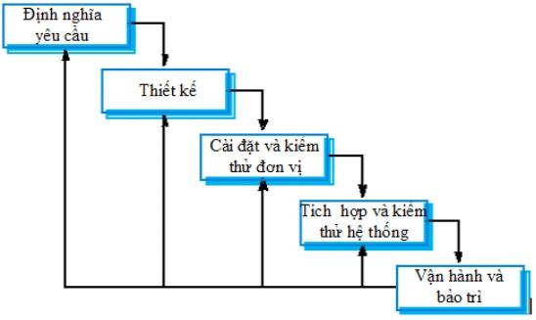
Hình 2.1 Mô hình thác nước
- Ưu điểm:
- Dễ hiểu và triển khai.
- Phù hợp cho các dự án có yêu cầu thay đổi ít hoặc không có thay đổi.
- Dễ quản lý tiến độ và kỹ thuật.
- Nhược điểm:
- Khó khăn trong việc thích ứng với thay đổi yêu cầu.
- Khó khăn trong việc xác định yêu cầu ban đầu.
- Khó khăn trong việc phản hồi và điều chỉnh khi phát triển tiến triển chậm.
- Mô hình Spiral (Xoắn ốc):
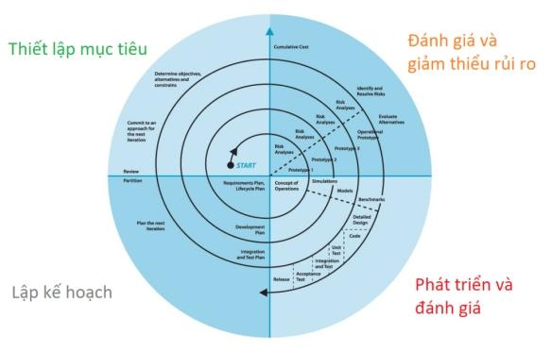
Hình 2.2 Mô hình xoắn ốc
- Ưu điểm:
- Linh hoạt và có thể thích ứng với thay đổi yêu cầu.
- Đặt sự chú trọng vào quản lý rủi ro và kiểm soát chất lượng.
- Phù hợp với các dự án lớn và phức tạp.
- Nhược điểm:
- Đánh giá rủi ro không chính xác có thể dẫn đến lãng phí tài nguyên.
- Yêu cầu nhiều kiểm soát quản lý và kiểm tra.

Giới thiệu tổng quan về cơ sở dữ liệu
- Firebase là một dịch vụ cơ sở dữ liệu thời gian thực được cung cấp bởi Google và hoạt động trên nền tảng đám mây. Nó giúp các lập trình phát triển nhanh các ứng dụng di động bằng cách đơn giản hóa các thao tác với cơ sở dữ liệu.
- Develop & test your app: phát triển và kiểm thử các ứng dụng được thiết kế.
- Realtime Database của Firebase: lưu trữ và đồng bộ dữ liệu người dùng thời gian thực. Các ứng dụng hỗ trợ tính năng này có thể lưu trữ và lấy dữ liệu từ máy chủ rất nhanh. Các dữ liệu được lưu trữ trong hệ thống cơ sở dữ liệu hỗ trợ NoSQL và được đặt trên nền tảng máy chủ đám mây. Dữ liệu được ghi và đọc với thời gian thấp nhất tính bằng mili giây. Nền tảng này hỗ trợ đồng bộ hóa dữ liệu của người dùng kể cả khi không có kết nối mạng. Tạo nên trải nghiệm xuyên suốt bất chấp tình trạng kết nối internet của người sử dụng.
- Cloud FireStore: là cơ sở dữ liệu mới của Firebase phát triển cho các ứng dụng di động.
  - Là sự kế thừa của Realtime Database với mô hình dữ liệu mới và trực quan hơn.
  - Cloud Firestore phong phú hơn, nhanh hơn và có khả năng mở rộng siêu việt hơn so với Realtime Database.

- Firebase Cloud Storage chính là không gian lưu trữ dữ liệu. Dữ liệu ở đây không có giới hạn nào cả. Bạn có thể chứa bất kì các (loại) tập tin nào mà bạn muốn, như ảnh, nhạc, video hoặc các tập tin text, zip hay thậm chí là một tập tin với kiểu dữ liệu của riêng bạn thiết kế. Có lẽ sẽ cho rằng “Ơ nghe sao giống Google Drive vậy?” – Giống thôi, nhưng mục đích của Firebase Cloud Storage phục vụ cho hoạt động lập trình, làm nền tảng cho bạn xây dựng sản phẩm phần mềm trên đó, không phải phục vụ cho mục đích cá nhân. Trên thực tế, nó giống như không gian lưu trữ trên Web host vậy.
  - Ưu điểm: Cloud Storage có hẳn (sẵn) một bộ thư viện để bạn chỉ việc vận dụng vào các projects của mình. Bạn không cần viết bất kì một dòng code nào để làm APIs, để handle các event khi người dùng send request, upload hoặc download các tập tin tại server trừ khi điều đó là cần thiết. Và nếu bạn đang (có dự định) thao tác với Google Cloud Platform, cụ thể là Google Cloud Storage thì Firebase Cloud Storage là lựa chọn hàng đầu trong danh sách các dịch vụ mà bạn (cần) tham khảo.

- Authentication: Hầu hết các ứng dụng cần xác thực quyền. Giúp ứng dụng lưu dữ liệu an toàn sử dụng trong các đám mây.
  - Hoạt động nổi bật của Firebase là xây dựng các bước xác thực người dùng bằng Email, Facebook, Twitter, GitHub, Google. Đồng thời cũng xác thực nặc danh cho các ứng dụng. Hoạt động xác thực có thể giúp thông tin cá nhân của người sử dụng được an toàn và đảm bảo không bị đánh cắp tài khoản.
  - Firebase Authentication bạn cứ tưởng tượng nó là 1 bên trung gian sẽ xử lí toàn bộ các bên thứ 3 đăng nhập

Giới thiệu về Drawable, Animation
Tài nguyên Drawable là một khái niệm chung ám chỉ đối tượng đồ họa nào đó có thể được vẽ ra trên màn hình. Trong dự án ứng dụng Android với Android Studio thường các tài nguyên đồ họa này đặt trong thư mục res/drawable, sau đó nó được sử dụng bằng cách lấy ra từ trong code bằng các hàm API như ContextCompat.getDrawable, ResourcesCompat.getDrawable hay gán vào thuộc tính phù hợp trong XML như android: drawable, android: icon, android: button,...

PHÂN TÍCH THIẾT KẾ PHẦN MỀM

Đặc tả yêu cầu phần mềm

Các yêu cầu chức năng
Bảng 3.1 Yêu cầu chức năng của hệ thống
Mục | Tên yêu cầu | Mô tả yêu cầu
I | Quản lý menu
1 | Tạo coffee mới | Chức năng này cho phép thêm thông tin của coffee: Tên coffee, đơn vị tính, giá bán, hình ảnh, ghi chú.
2 | Cập nhật thông tin coffee | Chức năng này cho phép cập nhật lại thông tin của coffee.
3 | Xóa thông tin coffee | Chức năng này cho phép xóa thông tin coffee.
4 | Tìm kiếm coffee | Chức năng này cho phép tùy chọn tìm kiếm coffee theo tên.
II | Quản lý nguyên liệu
1 | Tạo mới nguyên liệu | Chức năng này cho phép thêm thông tin của nguyên liệu: Tên nguyên liệu, hình ảnh.
2 | Cập nhật thông tin nguyên liệu | Chức năng này cho phép cập nhật lại thông tin của danh mục.
3 | Xóa thông tin nguyên liệu | Chức năng này cho phép xóa thông tin nguyên liệu.
4 | Tìm kiếm nguyên liệu | Chức năng này cho phép tùy chọn tìm kiếm nguyên liệu theo tên.
III | Quản lý đơn hàng
1 | Xem các đơn hàng hệ thống | Chức năng này cho phép xem tất cả các đơn hàng của ứng dụng.
2 | Xóa đơn hàng | Chức năng này cho phép xóa đơn hàng.
IV | Thống kê
1 | Thống kê doanh thu | Thống kê ra tổng doanh thu và lợi nhuận.
2 | Thống kê đơn hàng | Thống kê ra số lượng đơn hàng đã bán và đã nhập.
3 | Thống kê các coffee được mua nhiều | Chức năng này cho phép người dùng xem các coffee được mua nhiều.
4 | Biểu đồ doanh thu | Vẽ biểu đồ biến động doanh thu qua từng khoảng thời gian.
IV | Chức năng người dùng
1 | Tìm kiếm sản phẩm | Chức năng này cho phép người dùng tìm kiếm đồ uống muốn mua.
2 | Tìm kiếm danh mục | Chức năng này cho phép tìm kiếm danh mục muốn xem.
3 | Thêm sản phẩm vào giỏ hàng | Chức năng này cho phép người thêm sản phẩm muốn mua vào giỏ hàng.
4 | Đánh dấu yêu thích sản phẩm | Chức năng này cho phép người dùng thêm sản phẩm vào danh sách yêu thích.
5 | Cập nhật thông tin cá nhân | Chức năng này cho phép người dùng cập nhật thông tin cá nhân.
6 | Xem các đồ uống yêu thích | Chức năng này cho phép người dùng xem các đồ uống đã đánh dấu yêu thích.
7 | Xem các đồ uống đã mua | Chức năng này cho phép người dùng xem các đồ uống đã mua.

Các yêu cầu phi chức năng
Bảng 3.2 Yêu cầu phi chức năng của hệ thống
Mục | Tên yêu cầu | Mô tả yêu cầu
1 | Đăng nhập | Cho phép người dùng xác nhận danh tính để dùng các chức năng cần xác thực
2 | Thay đổi thông tin cá nhân | Người dùng cập nhât thông tin của bản thân như tên, giới tính, ngày sinh, địa chỉ.
3 | Đổi mật khẩu | Người dùng cập nhật thông tin mật khẩu mới, nếu đáp ứng đủ điều kiện sẽ thông báo đổi mật khẩu thành công

Biểu đồ use case tổng quát
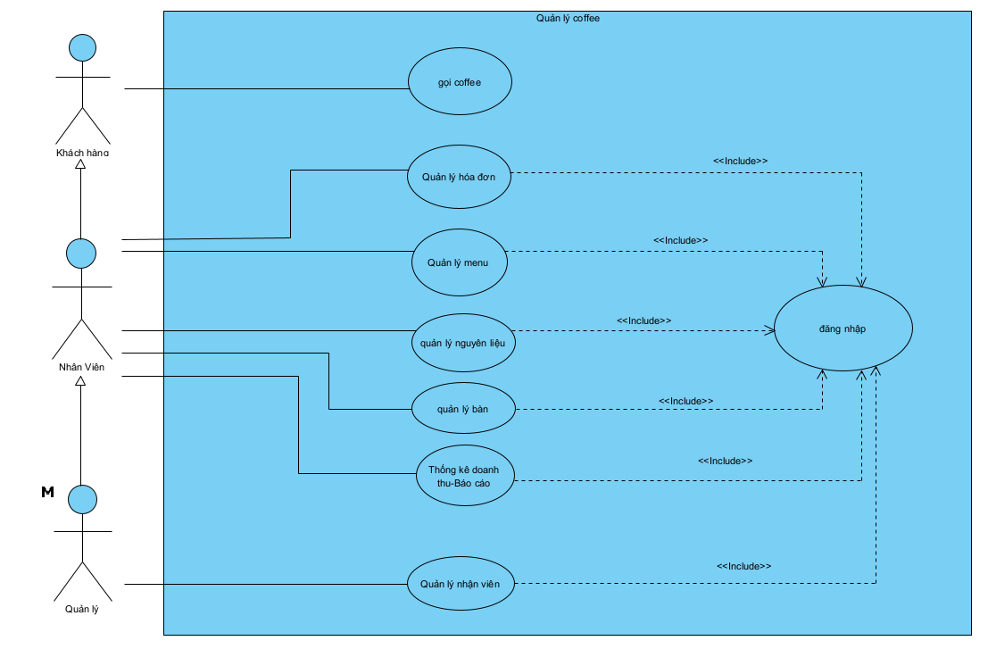
Hình 3.1 Biểu đồ use-case tổng quát
Use case phân rã
Use case chức năng Đăng nhập
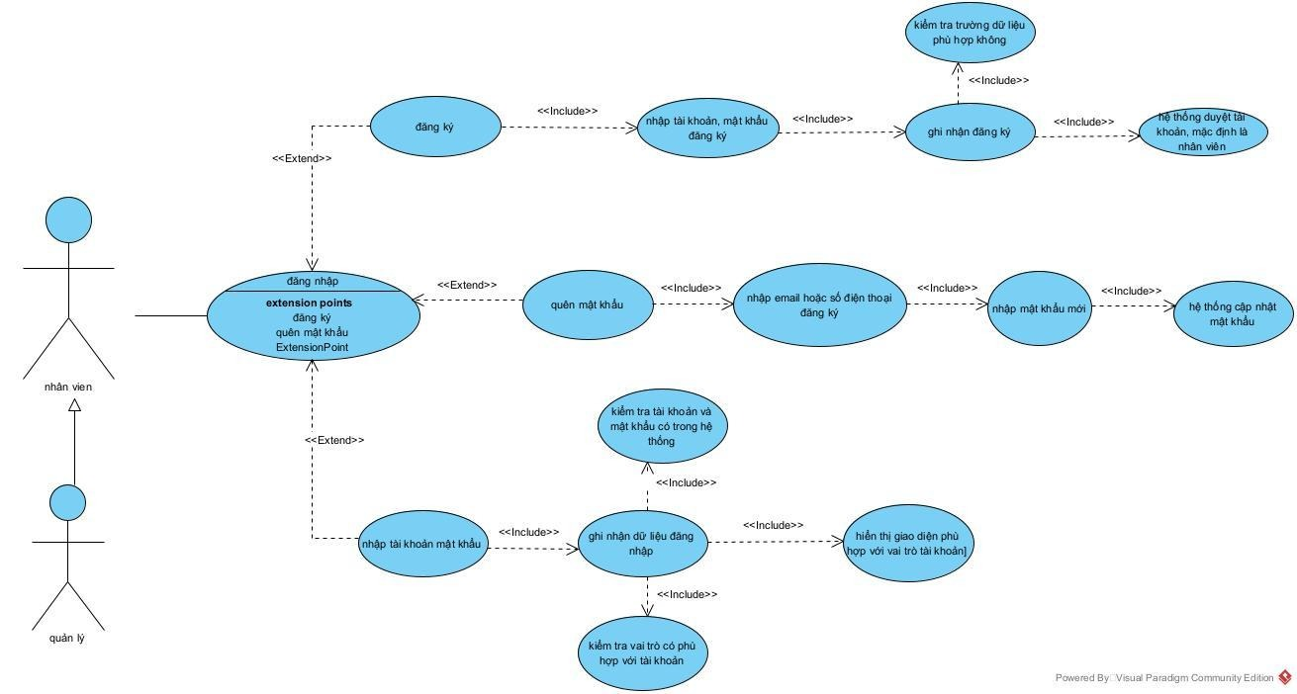
Hình 3.2: Usecase đăng nhập

Bảng 3.3 Đặc tả chức năng đăng nhập
Mục | Mô tả
Mã số & Tên Use Case | UC-01 – Đăng nhập hệ thống
Tác nhân | Quản lý, Nhân viên
Mô tả | Người dùng (quản lý, nhân viên) truy cập vào hệ thống và nhập thông tin tài khoản để đăng nhập. Hệ thống xác thực người dùng và phân quyền truy cập theo vai trò.
Tác nhân kích hoạt (Trigger) | Người dùng yêu cầu đăng nhập vào hệ thống.
Điều kiện tiên quyết (Preconditions) | PRE-01. Người dùng đã có tài khoản hợp lệ trong hệ thống.  PRE-02. Hệ thống hoạt động bình thường và kết nối ổn định.
Điều kiện sau (Postconditions) | POST-01. Người dùng được xác thực thành công và chuyển đến giao diện tương ứng với vai trò.  POST-02. Nếu xác thực thất bại, hệ thống thông báo lỗi đăng nhập.
Luồng chính (Normal Flow) | 1. Người dùng truy cập vào màn hình đăng nhập.  2. Giao diện hiẹn form nhập tài khoản, mật khẩu, chọn vai trò, các chức năng như quên mật khẩu, đăng ký.  3. Người dùng nhập tài khoản, mật khẩu, vai trò hoặc chọn các chức năng.  Trường hợp 1: Nhập tài khoản, mật khẩu, chọn vai trò  - Người dùng nhập tài khoản, mật khẩu, vai trò.  - Nếu hợp lệ, hệ thống xác định vai trò (Admin, Nhân viên).  - Hệ thống phân quyền truy cập dựa trên vai trò.  - Chuyển đến giao diện chính tương ứng.  Trường hợp 2: Quên mật khẩu  - Người dùng chọn quên mật khẩu.  - Hệ thống hiển thị giao diện nhập thông tin khôi phục mật khẩu.  - Người dùng nhập email hoặc số điện thoại.  - Hệ thống kiểm tra tài khoản.  - Hệ thống gửi mã xác nhận .  - Nhân viên nhập mã xác nhận và mật khẩu mới.  - Hệ thống cập nhật mật khẩu thành công.  - Hệ thống chuyển về màn hình đăng nhập.  Trường hợp 3: Đăng ký  - Người dùng chọn Đăng ký tài khoản.  - Hệ thống hiển thị form đăng ký.  - Người dùng nhập các thông tin cần thiết (tên đăng nhập, mật khẩu, xác nhận mật khẩu, email,…).  - Hệ thống kiểm tra tính hợp lệ dữ liệu.  - Hệ thống tạo tài khoản mới.  - Hệ thống thông báo đăng ký thành công.  - Hệ thống chuyển về màn hình đăng nhập.
Luồng thay thế (Alternative Flows) | 1.0.A1: Người dùng nhập sai tài khoản hoặc mật khẩu → Hệ thống thông báo lỗi và yêu cầu nhập lại.  1.0.A2: Người dùng nhập đủ thông tin nhưng tài khoản bị khóa → Hệ thống hiển thị thông báo "Tài khoản bị khóa ".  1.0.A3: Dữ liệu đăng ký không hợp lệ(tài khoản, mật khẩu tồn tại, thiếu trường thông tin, định dạng sai,..) → Hệ thống hiện lỗi tương ứng với trường sai.  1.0. A4: Thông tin khôi phục mật khẩu không tồn tại(không tìm thấy emai, số điện thoại) → Hệ thống hiển thị thông báo “Không tìm thấy tài khoản với thông tin cung cấp.”  1.0. A5: Mã xác nhận khôi phục mật khẩu không đúng hoặc hết hạn → Hệ thống hiển thị thông báo “Mã xác nhận không đúng hoặc đã hết hạn. Vui lòng yêu cầu mã mới.”
Ngoại lệ (Exceptions) | 1.0.E1: Mất kết nối khi xác thực → Hiển thị thông báo "Không thể kết nối hệ thống".  1.0.E2: Lỗi hệ thống trong quá trình xác thực → Hiển thị thông báo lỗi và yêu cầu thử lại.

Use case chức năng quản lý menu
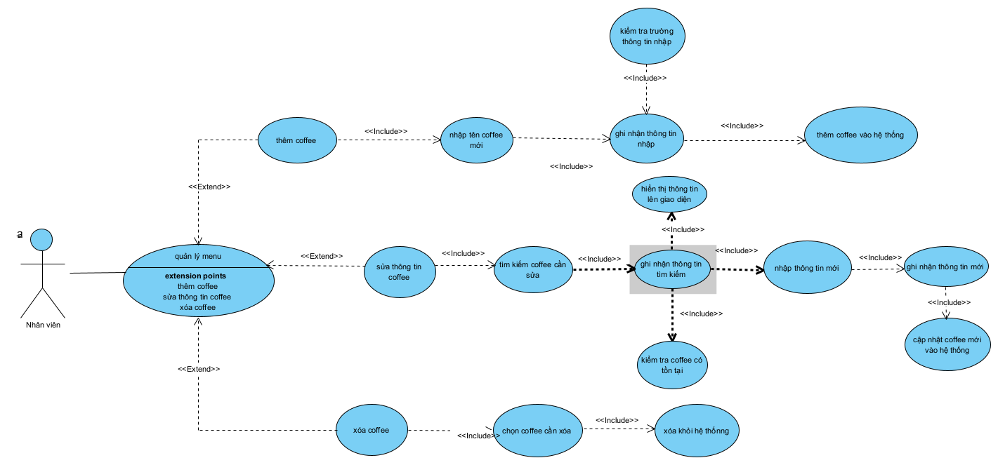
Hình 3.3: Usecase quản lý menu
Bảng 3.4: Đặc tả chức năng quản lý menu
Mục | Mô tả
Mã số & Tên Use Case | UC-02 – Quản lý menu
Tác nhân chính | Nhân viên
Mô tả | Nhân viên sau khi đăng nhập vào hệ thống truy cập vào chức năng quản lý menu
Tác nhân kích hoạt (Trigger) | Nhân viên tác động vào chức năng quản lý meu
Điều kiện tiên quyết (Preconditions) | PRE-01. Tài khoản đăng nhập có vai trò là nhân viên hoặc cao hơn và đã đăng nhập thành công vào hệ thống.
Điều kiện sau (Postconditions) | POST-01. Giao diện quản lý menu hiển thị đầy đủ menu và các chức năng bên trong.
Luồng chính (Normal Flow) | 1. Nhân viên chọn mục "Quản lý menu" trên hệ thống.  2. Hệ thống hiển thị giao diện các menu coffee và các tùy chọn: Tìm kiếm thông tin coffee, thêm coffee, sửa coffee, xóa coffee.  3. Nhân viên thực hiện các thao tác mong muốn (thêm, sửa hoặc xóa).  Trường hợp 1: Thêm coffee  - Nhân viên chọn “Thêm coffee”.  - Hệ thống hiển thị form nhập thông tin coffee mới.  - Nhân viên nhập tên, giá, lựa chọn các loại nguyên liệu, loại coffee.  - Hệ thống kiểm tra hợp lệ.  - Hệ thống lưu coffee mới và cập nhật danh sách.  Trường hợp 2: Sửa coffee  - Nhân viên chọn “Sửa coffee”.  - Nhân viên chọn coffee cần sửa hoặc tìm kiếm.  - Hệ thống hiển thị thông tin cũ.  - Nhân viên nhập thông tin mới.  - Hệ thống kiểm tra hợp lệ và cập nhật.  Trường hợp 3: Xóa coffee  - Nhân viên chọn “Xóa coffee”.  - Nhân viên chọn coffee cần xóa.  - Hệ thống yêu cầu xác nhận.  - Hệ thống xóa coffee và cập nhật danh sách.
Luồng thay thế (Alternative Flows) | 2.0.A1: Tìm kiếm coffee nhưng nhập thông tin sai định dạng → Hiển thị thông báo: “Dữ liệu tìm kiếm không hợp lệ, vui lòng nhập lại”.  2.0.A2: Nhân viên tìm kiếm nhưng không nhập dữ liệu yêu cầu→ Hệ thống yêu cầu nhập đầy đủ.  2.0.A3 : Khi thêm coffee nhưng điền thiếu thông tin bắt buộc→Hệ thống hiển thị yêu cầu điền đầy đủ trường bắt buộc.  2.0.A4: Khi sửa coffee nhưng không thay đổi dữ liệu  →Hệ thống thông báo: “Không có thay đổi để cập nhật”.  2.0.A5: Khi xóa coffee nhưng nhân viên hủy thao tác→Hệ thống không xóa và quay lại danh sách menu.
Ngoại lệ (Exceptions) | 2.0.E1: Hệ thống không tìm thấy dữ liệu phù hợp → Hiển thị thông báo "Không tìm thấy thông tin".  2.0.E2: Mất kết nối hoặc lỗi hệ thống → Hiển thị thông báo lỗi và yêu cầu thử lại.
Use case chức năng quản lý nguyên liệu
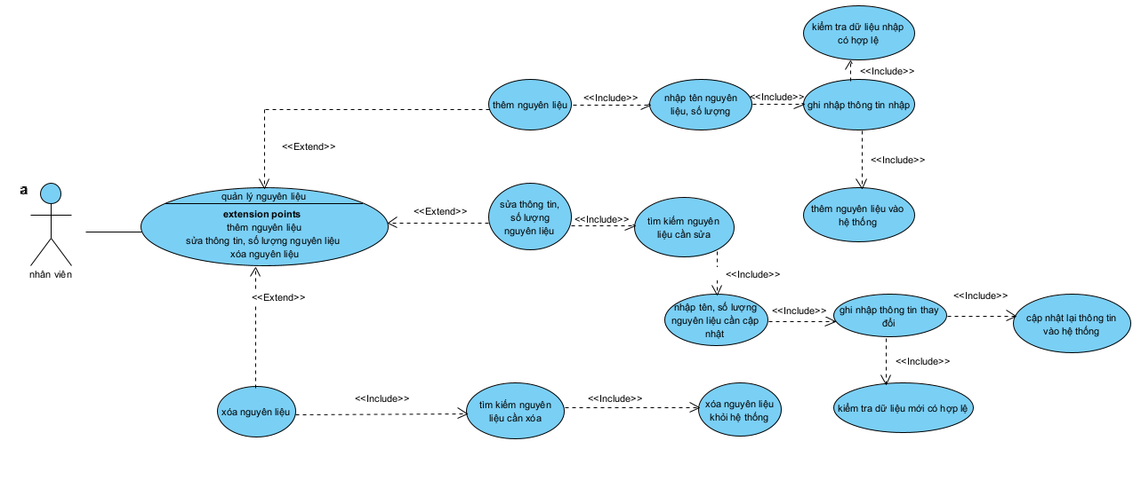
Hình 3.4: Usecase Quản lý nguyên liệu

Bảng 3.5: Đặc tả chức năng quản lý nguyên liệu
Mục | Mô tả
Mã số & Tên Use Case | UC-03 – Quản lý nguyên liệu
Tác nhân chính | Nhân viên
Mô tả | Nhân viên đăng nhập và truy cập vào chức năng quản lý nguyên liệu.
Tác nhân kích hoạt (Trigger) | Nhân viên truy cập vào chức năng quản lý nguyên liệu.
Điều kiện tiên quyết (Preconditions) | PRE-01. Tài khoản đăng nhập có vai trò là nhân viên hoặc cao hơn và đã đăng nhập thành công vào hệ thống.
Điều kiện sau (Postconditions) | POST-01. Giao diện quản lý nguyên liệu hiển thị đầy đủ nguyên liệu, số lượng và các chức năng bên trong.
Luồng chính (Normal Flow) | 1. Nhân viênn chọn mục “Quản lý nguyên liệu” trên hệ thống.  2. Hệ thống hiển thị danh sách nguyên liệu gồm: tên nguyên liệu, số lượng tồn kho.  3. Nhân viên chọn thao tác muốn thực hiện:  - Thêm nguyên liệu  - Sửa thông tin nguyên liệu  - Xóa nguyên liệu  Trường hợp 1: Thêm nguyên liệu  - Nhân viên chọn “Thêm nguyên liệu”.  - Hệ thống hiển thị form nhập dữ liệu.  - Nhân viên nhập tên, đơn vị, số lượng…  - Hệ thống kiểm tra & lưu dữ liệu.  - Danh sách nguyên liệu được cập nhật.  Trường hợp 2: Sửa nguyên liệu  - Nhân viên chọn “Sửa nguyên liệu”.  - Nhân viên chọn nguyên liệu cần sửa.  - Hệ thống hiển thị dữ liệu cũ.  - Nhân viên nhập dữ liệu mới.  - Hệ thống cập nhật nguyên liệu.  Trường hợp 3: Xóa nguyên liệu  - Nhân viên chọn “Xóa nguyên liệu”.  - Nhân viên chọn nguyên liệu cần xóa.  - Hệ thống yêu cầu xác nhận.  - Hệ thống xóa nguyên liệu, cập nhật danh sách.
Luồng thay thế (Alternative Flows) | 3.0.A1: Nhập thiếu thông tin khi thêm hoặc sửa nguyên liệu→  - Hệ thống hiển thị thông báo: “Vui lòng nhập đầy đủ thông tin bắt buộc.”  - Quay về bước nhập dữ liệu.  3.0.A2: Tìm kiếm nguyên liệu nhưng không nhập từ khóa→Hệ thống yêu cầu nhập thông tin trước khi tìm kiếm.  3.0.A3: Xóa nguyên liệu nhưng nhân viên bấm Hủy→  - Không thực hiện xóa.  - Hệ thống quay về danh sách nguyên liệu.  3.0.A4: Sửa thông tin nguyên liệu nhưng không có thay đổi  →Hệ thống hiển thị: “Không có thay đổi để cập nhật.”
Ngoại lệ (Exceptions) | 3.0.E1: Hệ thống không tìm thấy dữ liệu phù hợp → Hiển thị thông báo "Không tìm thấy thông tin".  3.0.E2: Mất kết nối hoặc lỗi hệ thống → Hiển thị thông báo lỗi và yêu cầu nhân viên thử lại.

Use case chức năng quản lý hóa đơn
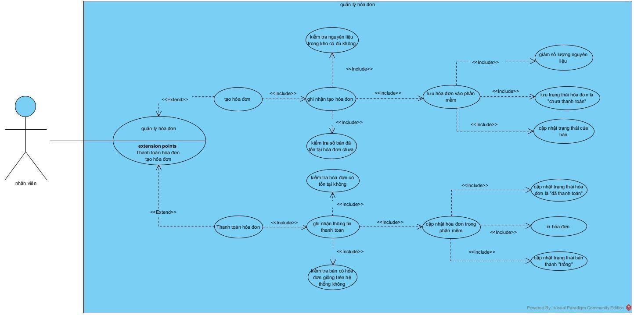
Hình 3.5: Usecase Quản lý hóa đơn

Bảng 3.6: Đặc tả chức năng quản lý hóa đơn
Mục | Mô tả
Mã số & Tên Use Case | UC-04 – Quản lý hóa đơn
Tác nhân chính | Nhân viên
Mô tả | Nhân viên truy cập trang Quản lý hóa đơn để xem, chỉnh sửa, thanh toán hoặc in những hóa đơn đã được tạo trước đó từ trang chủ (khi thêm đồ uống cho khách).  Hóa đơn tại đây bao gồm:  - Các hóa đơn chưa thanh toán  - Các hóa đơn đã thanh toán
Tác nhân kích hoạt (Trigger) | Nhân viên chọn chức năng “Quản lý hóa đơn” trên hệ thống.
Điều kiện tiên quyết (Preconditions) | PRE-01: Nhân viên đã đăng nhập thành công vào hệ thống.  PRE-02: Nhân viên có quyền thực hiện các thao tác về hóa đơn.
Điều kiện sau (Postconditions) | POST-01: Hóa đơn được tạo, cập nhật hoặc thanh toán thành công.  POST-02: Dữ liệu hóa đơn hiển thị đúng và được lưu vào hệ thống.
Luồng chính (Normal Flow) | 1. Tại giao diện trang chủ, nhân viên tiến hành lập hóa đơn gồm tên coffee, số lượng, số bàn, tổng tiền.  2. Ấn “tạo hóa đơn” trên giao diện, hóa đơn sẽ được lưu trong quản lý hóa đơn, cập nhật trạng thái hóa đơn là “chưa thanh toán” đồng thời cập nhật trạng thái bàn được chọn là “có người”.  3. Nhân viên chọn mục “Quản lý hóa đơn”.  4. Hệ thống hiển thị danh sách hóa đơn:  - Hóa đơn chưa thanh toán  - Hóa đơn đã thanh toán  5. Nhân viên chọn một hóa đơn cần xem chi tiết.  6. Hệ thống hiển thị đầy đủ thông tin hóa đơn: tên coffee, số lượng, giá, tổng tiền, tình trạng thanh toán.  7. Nhân viên chọn thao tác:  - Thanh toán hóa đơn  - In hóa đơn  8. Hệ thống kiểm tra dữ liệu và thực hiện yêu cầu.  9. Hệ thống cập nhật danh sách hóa đơn và trạng thái tương ứng.
Luồng thay thế (Alternative Flows) | 4.0.A1: Nhân viên tạo hóa đơn nhưng không có coffee trong hóa đơn→ Hệ thống thông báo “hóa đơn trống” yêu cầu người dùng thêm coffee vào hóa đơn.  4.0.A2: Nhân viên không chọn bàn→ Hệ thống yêu cầu chọn bàn để tạo hóa đơn.  4.0.A3: Khách hàng gọi coffee nhưng không đủ nguyên liệu→Hệ thống báo nguyên liệu không đủ, yêu cầu chọn coffee khác.  4.0.A4: Khách hàng chọn bàn đang có người → Hệ thống yêu cầu chọn bàn trống.  4.0.A5: Thanh toán hóa đơn nhưng nhân viên hủy thao tác→ Hệ thống giữ nguyên trạng thái hóa đơn.  4.0.A6: In hóa đơn khi hóa đơn chưa thanh toán → Hệ thống thông báo:“Hóa đơn chưa thanh toán vui lòng thanh toán trước khi in.”  4.0.A7: Nhân viên chỉnh sửa món với số lượng không hợp lệ → Hệ thống báo: “Số lượng không hợp lệ.”
Ngoại lệ (Exceptions) | 4.0.E1: Không tìm thấy hóa đơn: Hóa đơn đã bị xóa hoặc mã hóa đơn không tồn tại → Hệ thống hiển thị: “Không tìm thấy hóa đơn.”  4.0.E2: Lỗi hệ thống khi xử lý thanh toán: Mất kết nối hoặc lỗi server → Hệ thống hiển thị: “Lỗi hệ thống. Vui lòng thử lại sau.”  4.0.E3: Lỗi khi cập nhật hóa đơn → Hệ thống báo lỗi và giữ nguyên dữ liệu cũ.

Use case chức năng Thống kê – báo cáo
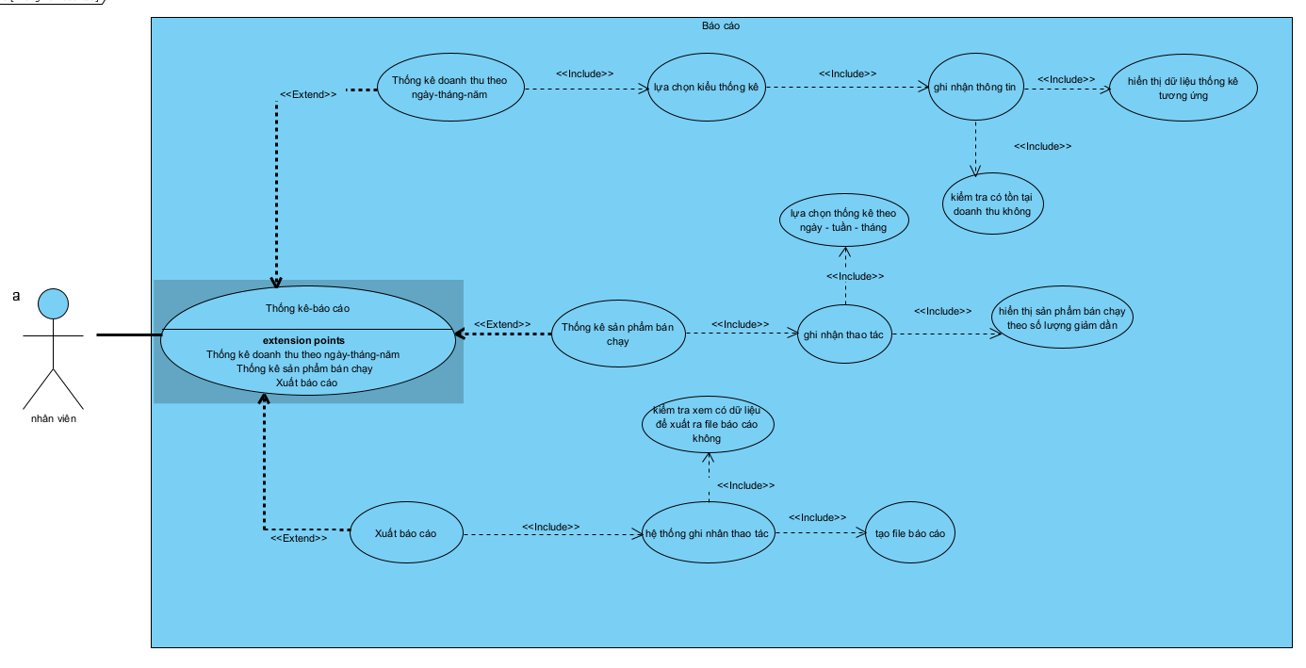
Hình 3.6: Usecase thống kê – báo cáo

Bảng 3.8: Đặc tả chức năng thống kê – báo cáo
Mục | Mô tả
Mã số & Tên Use Case | UC-06 – Thống kê – báo cáo
Tác nhân chính | Nhân viên
Mô tả | Nhân viên sử dụng chức năng Thống kê – Báo cáo để xem:  - Doanh thu theo ngày, tháng, năm  - Các sản phẩm bán chạy  - Tạo và xuất báo cáo ra file phục vụ quản lý  Hệ thống nhận thông tin thống kê, kiểm tra dữ liệu, hiển thị kết quả và cho phép xuất báo cáo.
Tác nhân kích hoạt (Trigger) | Nhân viên chọn chức năng “Thống kê – Báo cáo” trên hệ thống.
Điều kiện tiên quyết (Preconditions) | PRE-01: Nhân viên đã đăng nhập.  PRE-02: Dữ liệu doanh thu, hóa đơn và sản phẩm tồn tại trong hệ thống.
Điều kiện sau (Postconditions) | POST-01: Hệ thống hiển thị dữ liệu thống kê theo yêu cầu.  POST-02: Báo cáo được xuất thành công (nếu có yêu cầu xuất file).
Luồng chính (Normal Flow) | 1. Nhân viên truy cập chức năng Thống kê – Báo cáo.  2. Hệ thống hiển thị danh sách các lựa chọn thống kê:  - Thống kê doanh thu theo ngày – tháng – năm  - Thống kê sản phẩm bán chạy  - Xuất báo cáo  3. Nhân viên chọn loại thống kê muốn thực hiện.  Trường hợp 1: Thống kê doanh thu  4. Nhân viên chọn kiểu thống kê (ngày / tháng / năm).  5. Nhân viên nhập thông tin cần thống kê (ngày, tháng hoặc năm).  6. Hệ thống ghi nhận thông tin và kiểm tra dữ liệu doanh thu.  7. Hệ thống hiển thị doanh thu tương ứng.  Trường hợp 2: Thống kê sản phẩm bán chạy  4. Nhân viên chọn chức năng “Thống kê sản phẩm bán chạy”.  5. Hệ thống ghi nhận thao tác và lọc dữ liệu sản phẩm.  6. Hệ thống hiển thị danh sách sản phẩm bán chạy theo số lượng giảm dần.  Trường hợp 3: Xuất báo cáo  4. Nhân viên chọn “Xuất báo cáo”.  5. Hệ thống kiểm tra xem có dữ liệu thống kê hay không.  6. Hệ thống tạo file báo cáo.  7. Hệ thống lưu file và thông báo xuất báo cáo thành công.
Luồng thay thế (Alternative Flows) | 6.0.A1: Nhân viên không lựa chọn kiểu thống kê doanh thu → Hệ thống yêu cầu nhập đầy đủ ngày/tháng/năm.  6.0.A2: Không có sản phẩm bán chạy trong kỳ thống kê → Hệ thống hiển thị: “Không có sản phẩm nào.”  6.0.A3: Dữ liệu thống kê không tồn tại để xuất báo cáo → Hệ thống thông báo: “Không có dữ liệu để xuất file.”  6.0.A4: Thao tác xuất báo cáo bị hủy: Nhân viên hủy thao tác xuất báo cáo → Hệ thống không tạo file.
Ngoại lệ (Exceptions) | 6.0.E1: Không có dữ liệu doanh thu → Hệ thống báo: “Không tìm thấy doanh thu trong khoảng thời gian này.”  6.0.E2: Hệ thống lỗi khi tạo file báo cáo → Hệ thống thông báo: “Lỗi hệ thống. Không thể tạo báo cáo. Vui lòng thử lại.”  6.0.E3: Mất kết nối hoặc server lỗi, hệ thống không thể xử lý yêu cầu thống kê →Thông báo: “Lỗi kết nối. Vui lòng thử lại sau.”

Use Case quản lý nhân viên
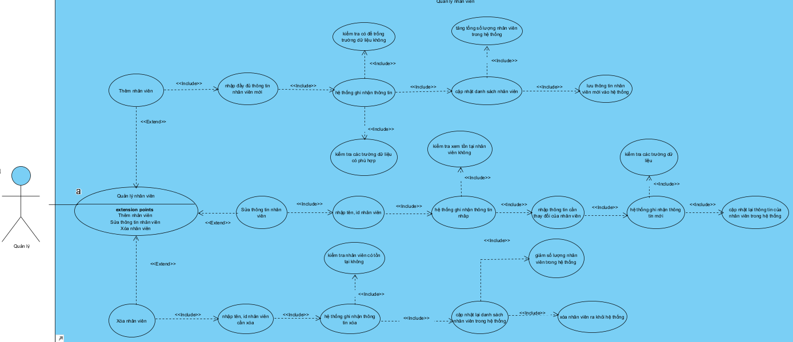
Hình 3.7: Usecase quản lý nhân viên

Bảng 3.9: Đặc tả chức năng quản lý nhân viên
Mục | Mô tả
Mã số & Tên Use Case | UC-07 – Quản lý nhân viên
Tác nhân chính | Quản lý
Mô tả | Quản lý sử dụng chức năng Quản lý nhân viên để thực hiện các tác vụ gồm:  - Thêm nhân viên mới  - Sửa thông tin nhân viên  - Xóa nhân viên  Hệ thống kiểm tra dữ liệu nhập, ghi nhận thông tin, cập nhật danh sách nhân viên và thông báo kết quả.
Tác nhân kích hoạt (Trigger) | Quản lý chọn chức năng “Quản lý nhân viên” trên hệ thống.
Điều kiện tiên quyết (Preconditions) | PRE-01: Quản lý đã đăng nhập thành công vào hệ thống.  PRE-02: Quản lý có quyền thao tác thêm, sửa, xóa nhân viên.
Điều kiện sau (Postconditions) | POST-01: Danh sách nhân viên được cập nhật đúng theo thao tác (thêm/sửa/xóa).  POST-02: Dữ liệu thay đổi được lưu vào hệ thống.
Luồng chính (Normal Flow) | 1. Quản lý truy cập mục Quản lý nhân viên.  2. Hệ thống hiển thị danh sách nhân viên và các chức năng:  - Thêm nhân viên  - Sửa thông tin nhân viên  - Xóa nhân viên  3. Quản lý chọn thao tác cần thực hiện.  Trường hợp 1: Thêm nhân viên  4. Quản lý chọn chức năng “Thêm nhân viên”.  5. Hệ thống hiển thị form nhập thông tin nhân viên mới.  6. Quản lý nhập đầy đủ thông tin nhân viên.  7. Hệ thống kiểm tra thông tin trống và tính hợp lệ của dữ liệu.  8. Hệ thống ghi nhận thông tin và lưu nhân viên mới vào hệ thống.  9. Hệ thống cập nhật danh sách nhân viên và tăng tổng số lượng nhân viên.  Trường hợp 2: Sửa thông tin nhân viên  4. Quản lý chọn chức năng “Sửa thông tin nhân viên”.  5. Quản lý nhập tên hoặc ID nhân viên cần sửa.  6. Hệ thống kiểm tra xem nhân viên có tồn tại hay không.  7. Hệ thống hiển thị thông tin cũ.  8. Quản lý nhập thông tin cần thay đổi.  9. Hệ thống kiểm tra tính hợp lệ và ghi nhận dữ liệu mới.  10. Hệ thống cập nhật lại thông tin nhân viên trong hệ thống.  Trường hợp 3: Xóa nhân viên  4. Quản lý chọn chức năng “Xóa nhân viên”.  5. Quản lý nhập ID hoặc tên nhân viên cần xóa.  6. Hệ thống kiểm tra nhân viên có tồn tại không.  7. Hệ thống ghi nhận thao tác xóa.  8. Hệ thống xóa nhân viên khỏi hệ thống.  9. Hệ thống cập nhật danh sách và giảm tổng số nhân viên.
Luồng thay thế (Alternative Flows) | 7.0.A1: Nhập thiếu thông tin khi thêm nhân viên → Hệ thống thông báo: “Vui lòng nhập đầy đủ thông tin.”  7.0.A2: Nhập sai định dạng trường dữ liệu → Hệ thống thông báo: “Thông tin không hợp lệ. Vui lòng kiểm tra lại.”  7.0.A3: Sửa thông tin nhân viên nhưng không thay đổi dữ liệu → Hệ thống thông báo: “Không có thay đổi nào để cập nhật.”  7.0.A4: Xóa nhân viên nhưng quản lý hủy thao tác → Hệ thống dừng việc xóa và quay lại danh sách nhân viên.
Ngoại lệ (Exceptions) | 7.0.E1: Nhân viên không tồn tại → Hệ thống hiển thị: “Không tìm thấy thông tin nhân viên.”  7.0.E2: Lỗi hệ thống khi ghi dữ liệu → Hệ thống báo: “Không thể ghi dữ liệu. Vui lòng thử lại.”

Biểu đồ lớp
  - Biểu đồ lớp thực thể
Biểu đồ lớp tổng quát
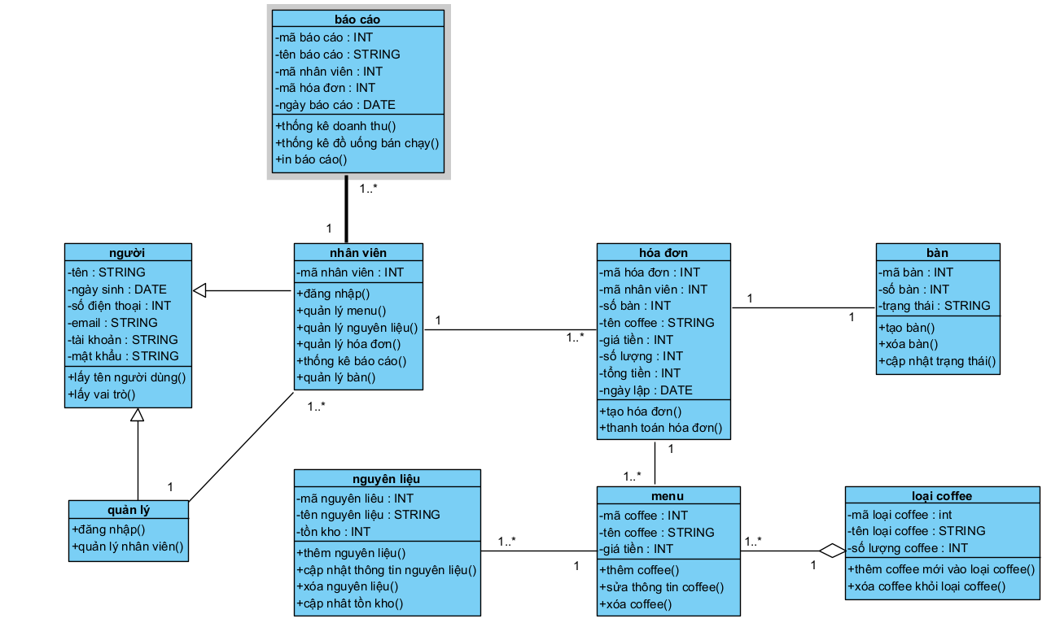
Hình 3.8: Biểu đồ lớp tổng quát

Biểu đồ lớp phân rã
Biểu đồ lớp Quản lý menu
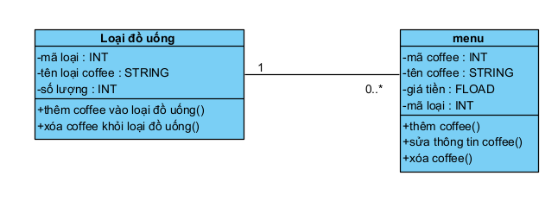
Hình 3.9: Biểu đồ lớp Quản lý menu
Biểu đồ lớp Quản lý hóa đơn
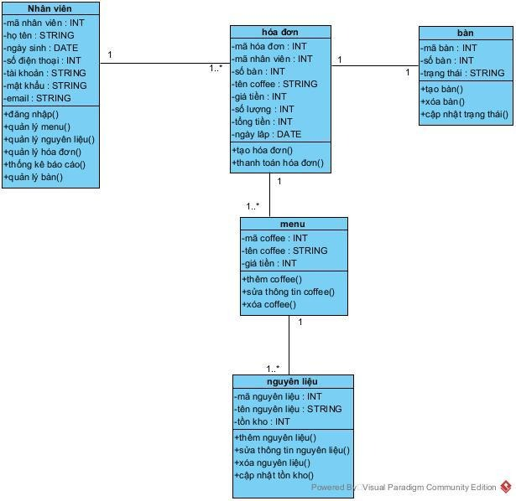
Hình 3.10: Biểu đồ lớp Quản lý hóa đơn

Biểu đồ lớp Quản lý nguyên liệu
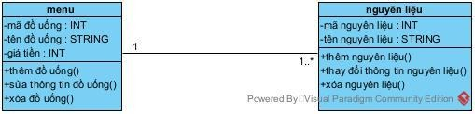
Hình 3.11: Biểu đồ lớp Quản lý nguyên liệu
Biểu đồ lớp Quản lý nhân viên
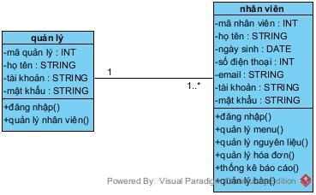
Hình 3.12: Biểu đồ lớp Quản lý nhân viên
Biểu đồ lớp Thống kê – báo cáo
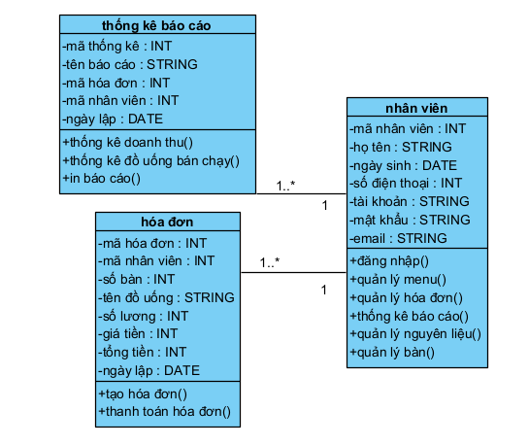
Hình 3.13: Biểu đồ lớp Thống kê – báo cáo

Biểu đồ tuần tự
Biểu đồ chức năng đăng nhập
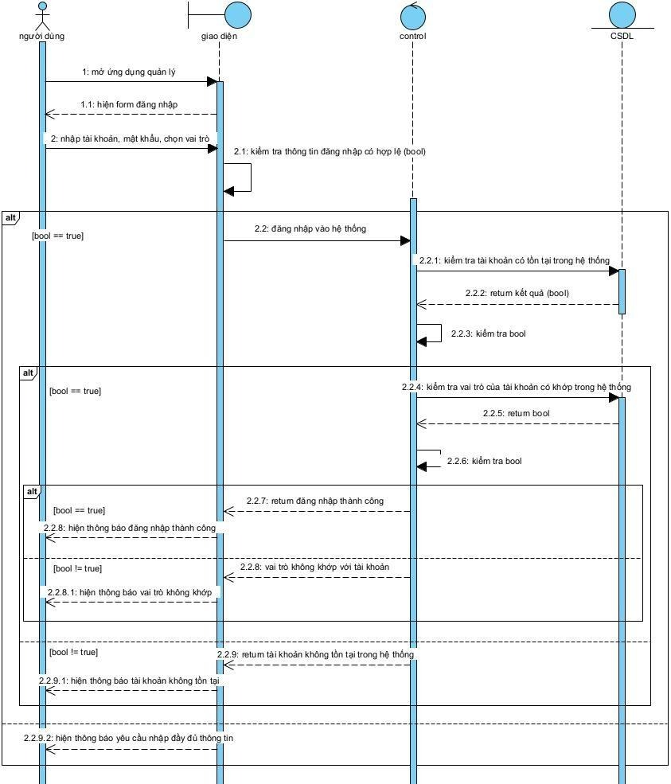
Hình 3.14: Biểu đồ tuần tự chức năng đăng nhập

Biểu đồ tuần tự chức năng thêm coffee
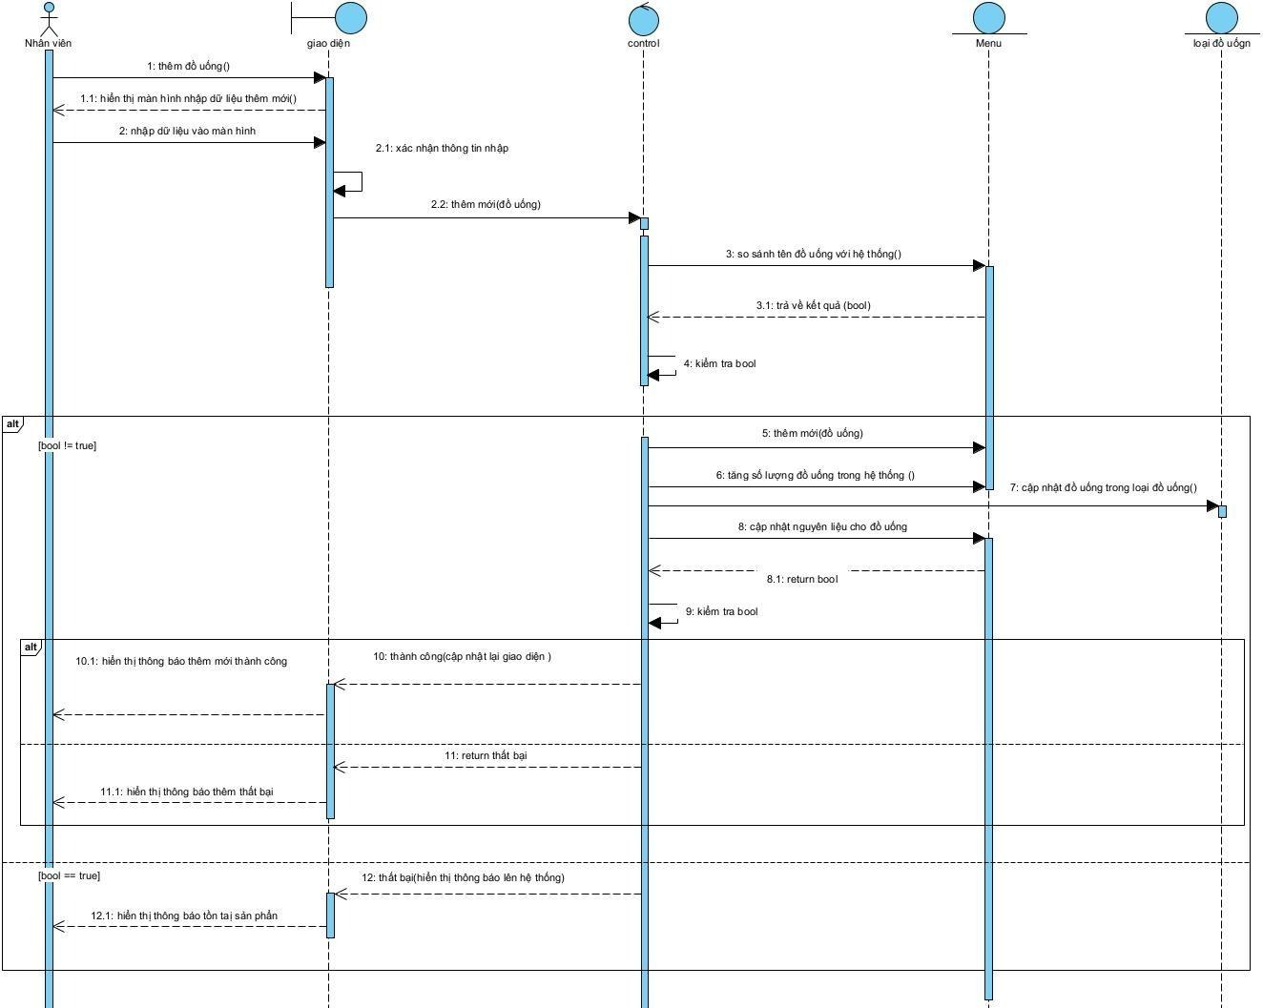
Hình 3.15: Biểu đồ tuần tự chức năng thêm coffee

Biểu đồ tuần tự chức năng sửa coffee
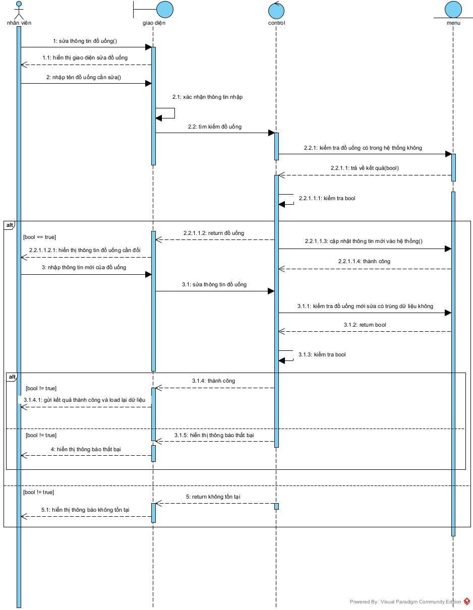
Hình 3.16: Biểu đồ tuần tự chức năng sửa coffee

Biểu đồ tuần tự chức năng xóa coffee
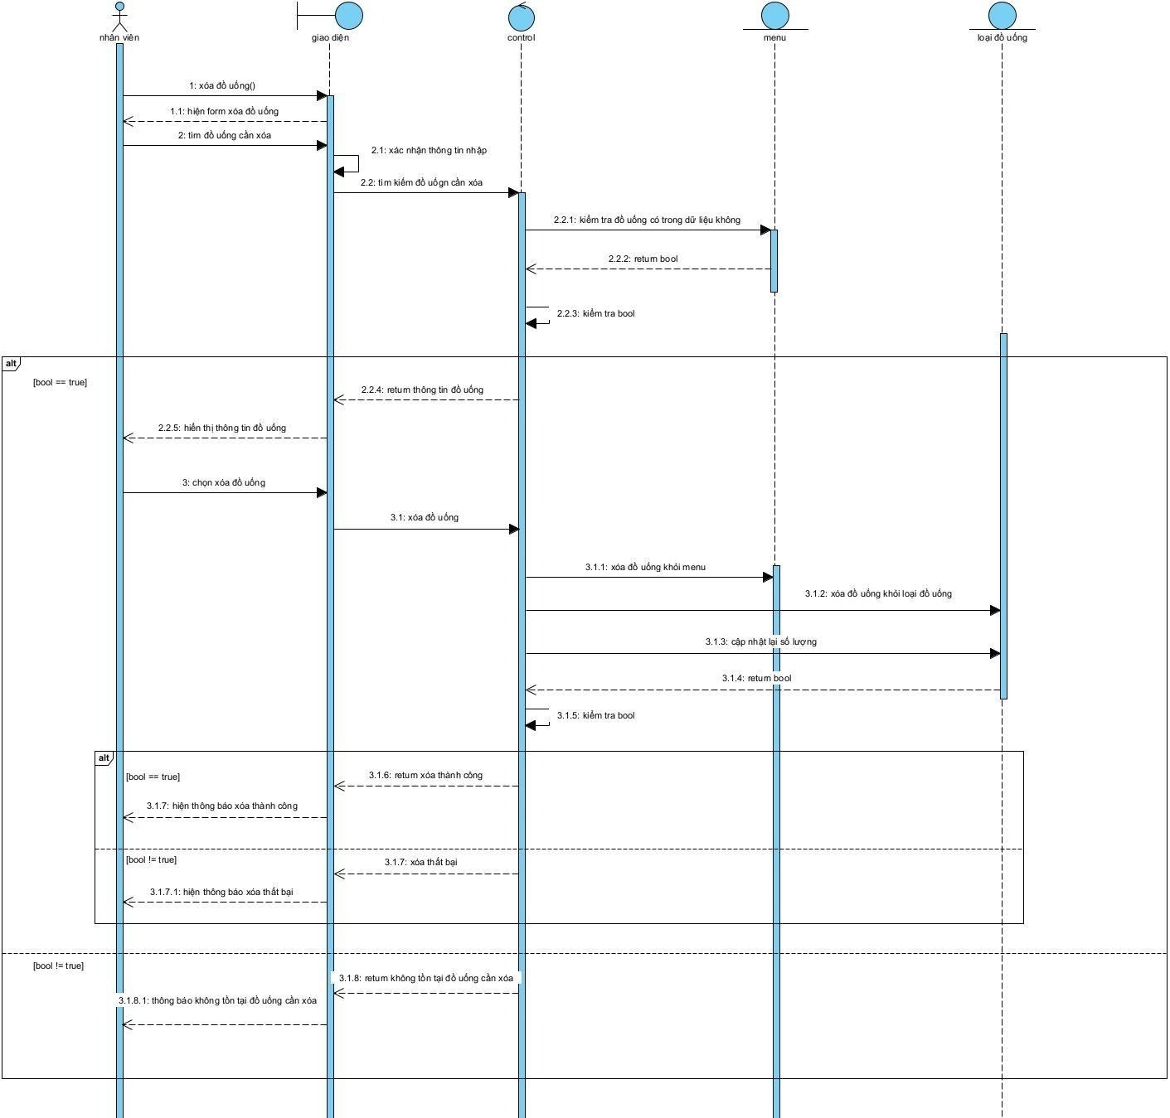
Hình 3.17: Biểu đồ tuần tự chức năng xóa coffee

Biểu đồ tuần tự chức năng Thêm loại coffee
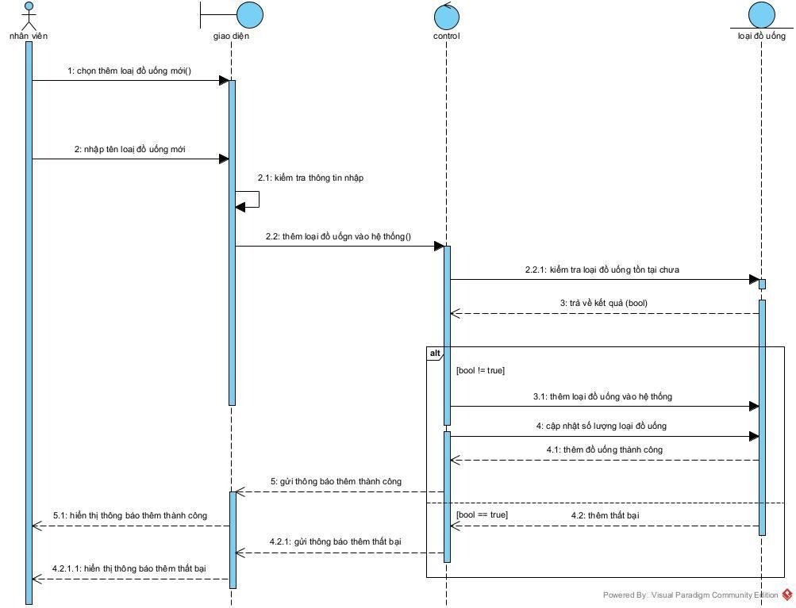
Hình 3.18: Biểu đồ tuần tự chức năng thêm loại coffee

Biểu đồ tuần tự chức năng sửa loại coffee
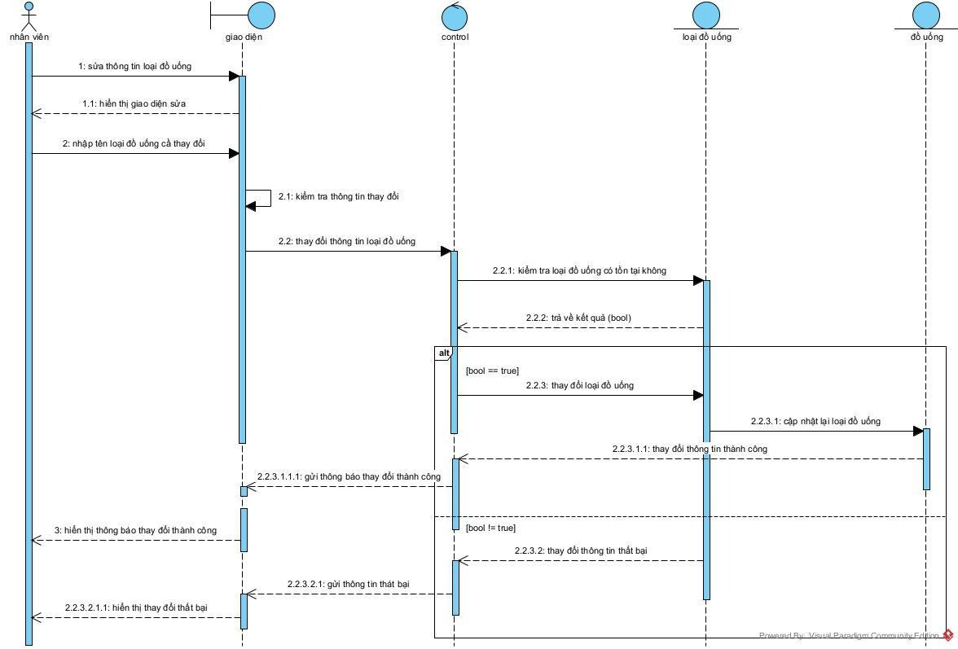
Hình 3.19: Biểu đồ tuần tự chức năng sửa loại coffee

Biểu đồ tuần tự chức năng xóa loại coffee
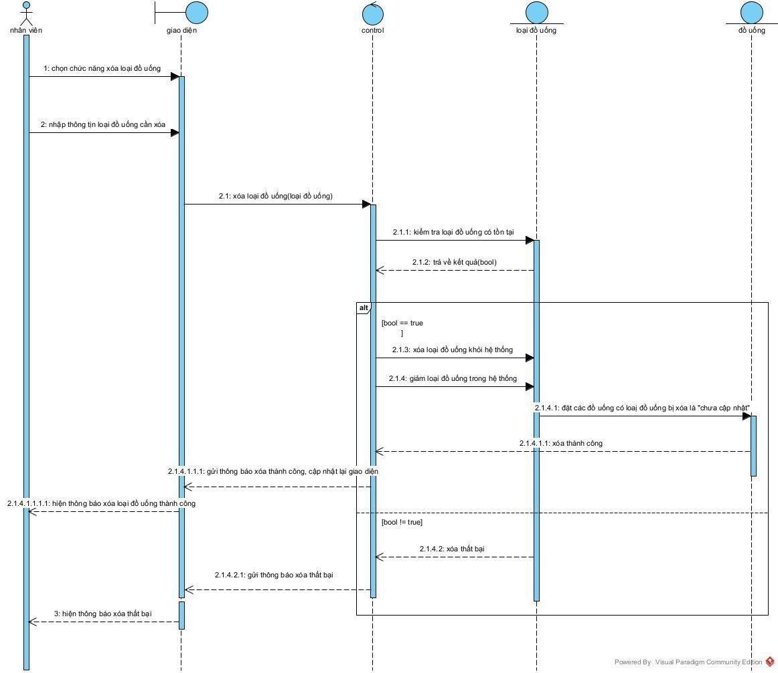
Hình 3.20: Biểu đồ tuần tự chức năng xóa loại coffee

Biểu đồ tuần tự chức năng thêm nguyên liệu
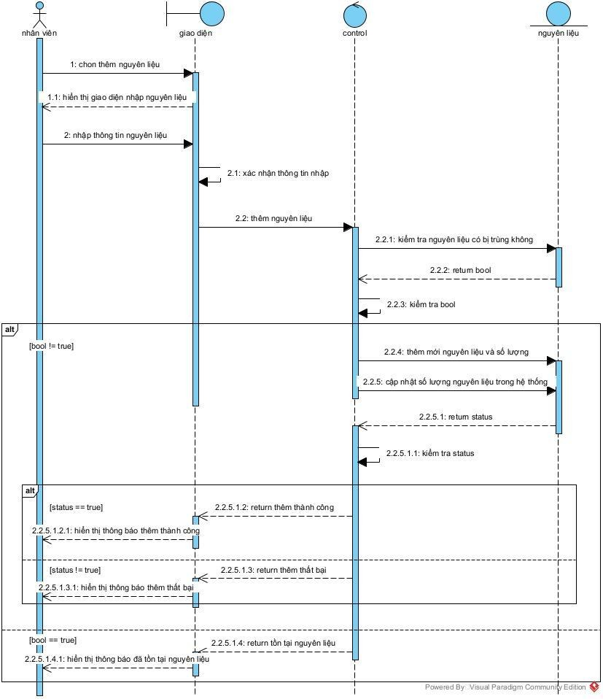
Hình 3.21: Biểu đồ tuần tự chức năng thêm nguyên liệu

Biểu đồ tuần tự chức năng cập nhật thông tin nguyên liệu
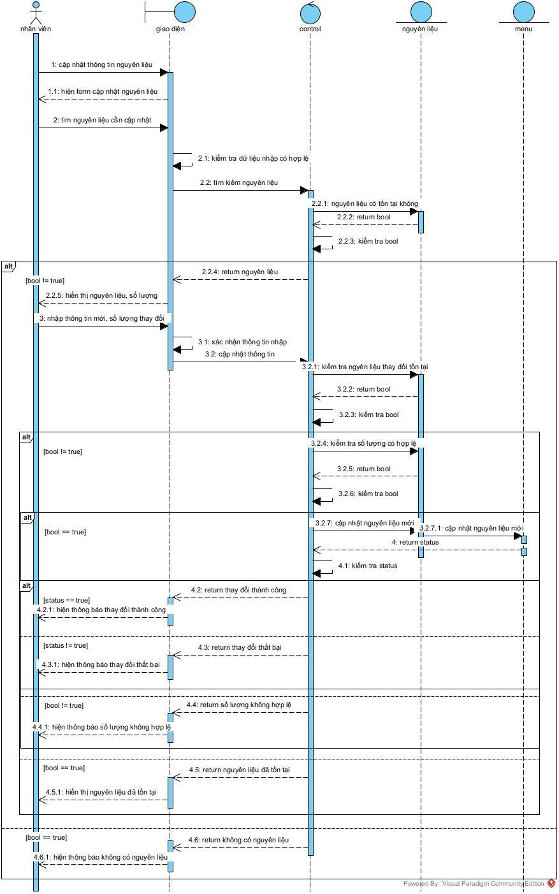
Hình 3.22: Biểu đồ tuần tự chức năng sửa nguyên liệu
Biểu đồ tuần tự chức năng xóa nguyên liệu
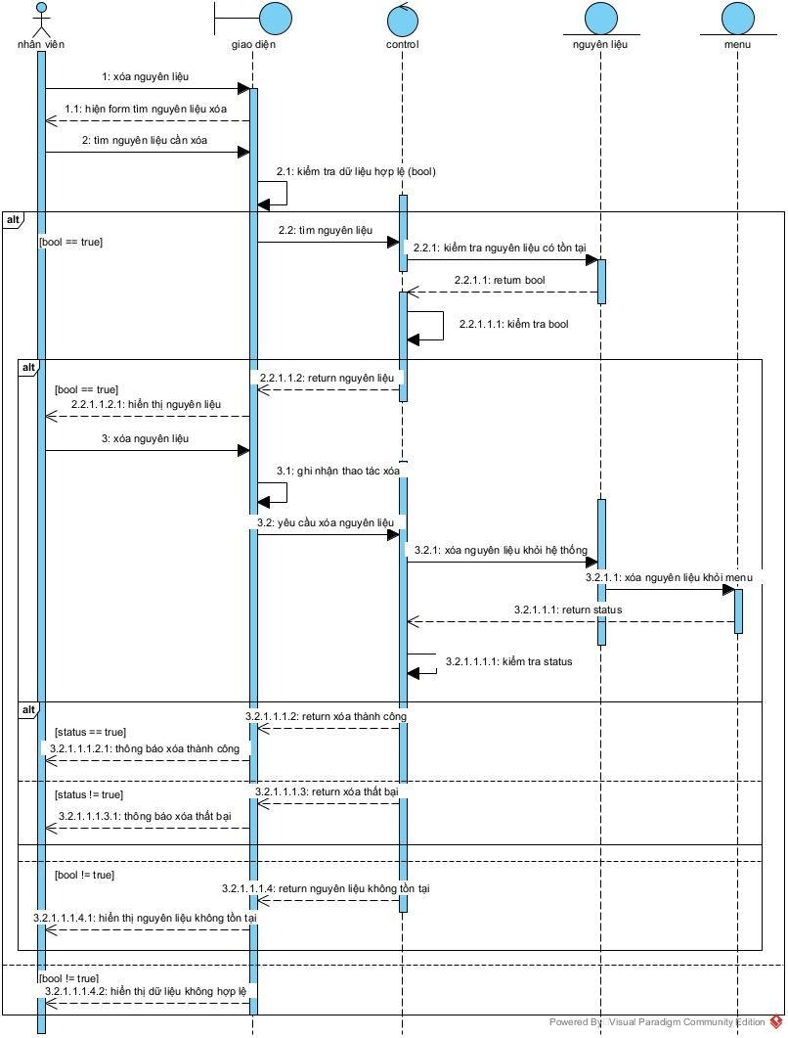
Hình 3.23: Biểu đồ tuần tự chức năng xóa nguyên liệu

Biểu đồ tuần tự chức năng thêm nhân viên
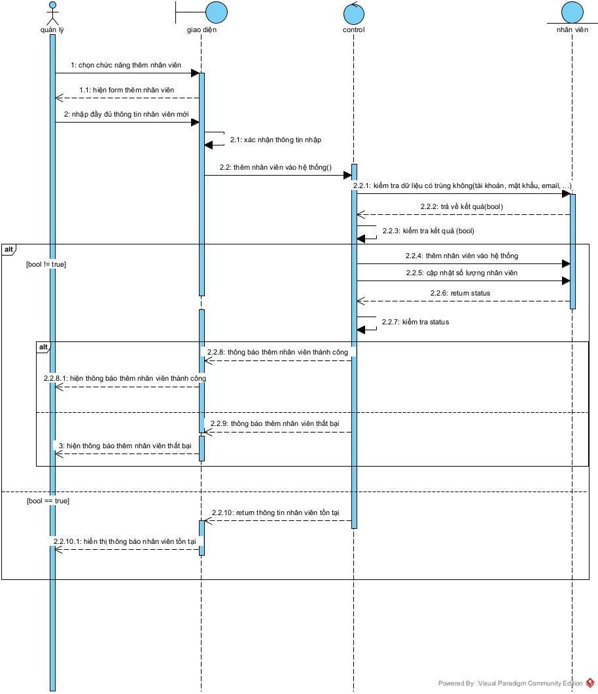
Hình 3.24: Biểu đồ tuần tự chức năng thêm nhân viên

Biểu đồ tuần tự chức năng sửa thông tin nhân viên
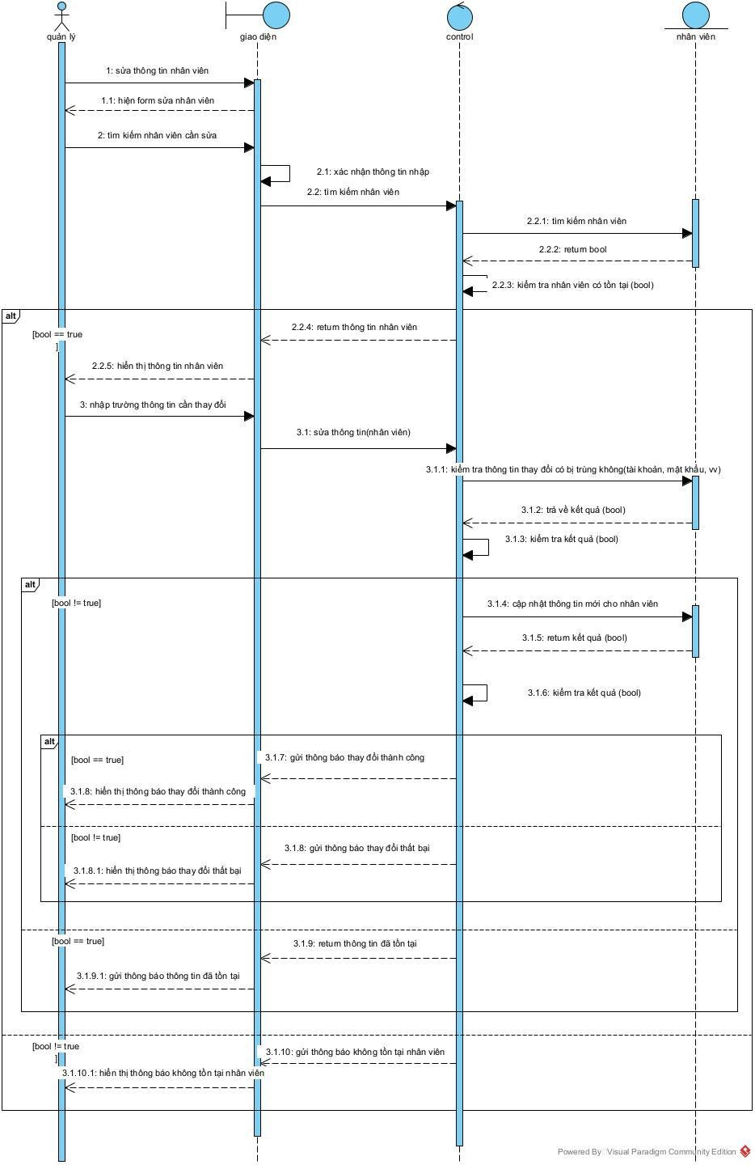
Hình 3.25: Biểu đồ tuần tự chức năng sửa nhân viên
Biểu đồ tuần tự chức năng xóa nhân viên
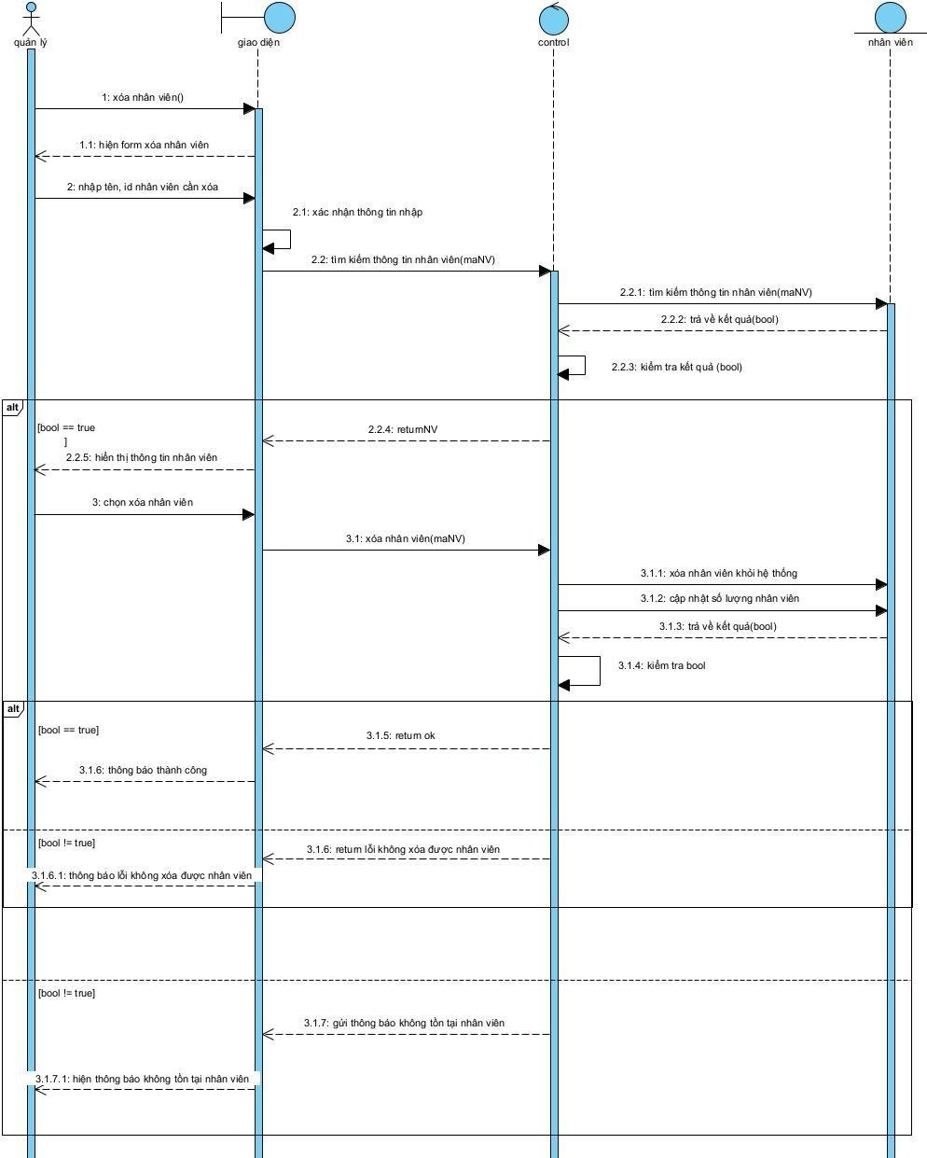
Hình 3.26: Biểu đồ tuần tự chức năng xóa nhân viên

Biểu đồ tuần tự chức năng tạo hóa đơn
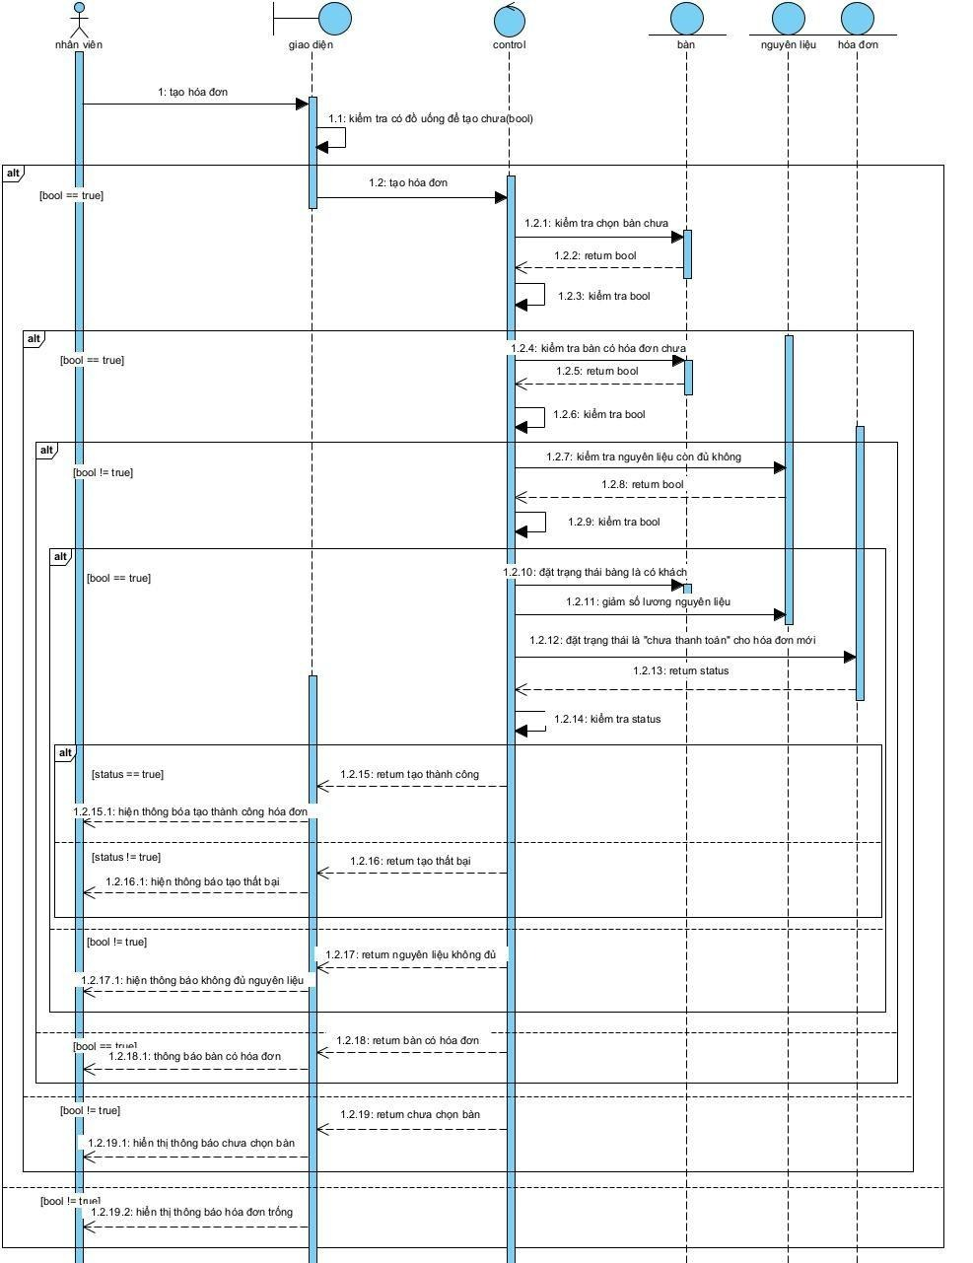
Hình 3.27: Biểu đồ tuần tự chức năng tạo hóa đơn

Biểu đồ tuần tự chức năng thanh toán hóa đơn
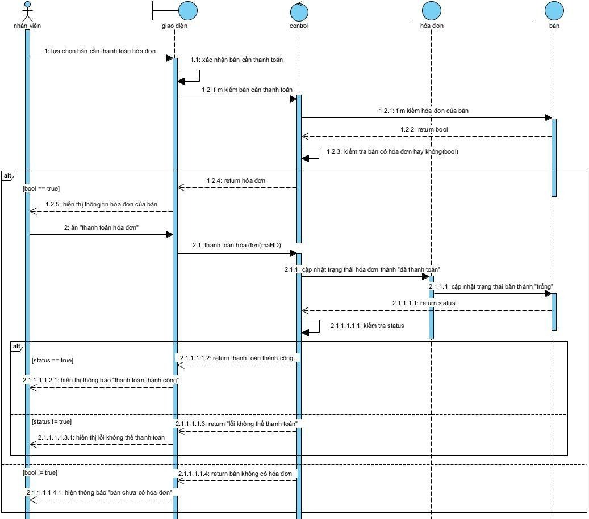
Hình 3.28: Biểu đồ tuần tự chức năng thanh toán hóa đơn

Biểu đồ tuần tự chức năng thống kê doanh thu theo ngày – tháng – năm
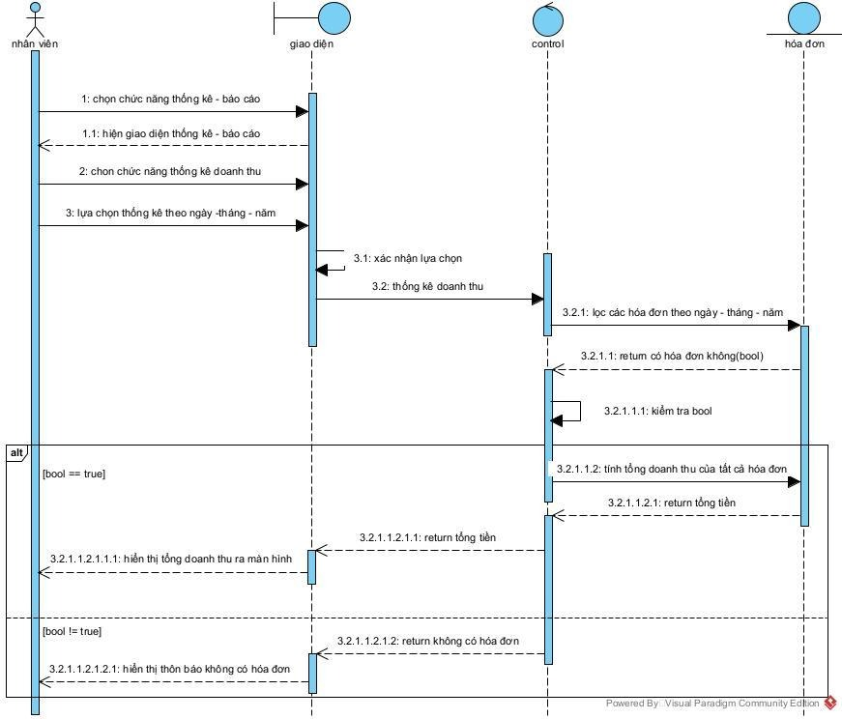
Hình 3.29: Biểu đồ tuần tự chức năng thống kê doanh thu

Biểu đồ tuần tự chức năng thống kê sản phẩm bán chạy
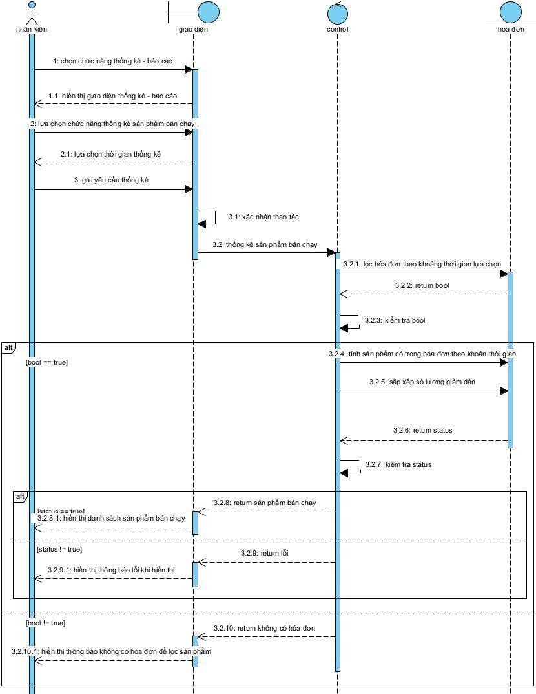
Hình 3.30: Biểu đồ tuần tự chức năng thống kê sản phẩm bán chạy

Thiết kế hệ thống

Thiết kế CSDL
- Bảng Quản lý
Bảng 3.10 Cấu trúc bảng Quản lý
STT | Tên thuộc tính | Kiểu dữ liệu | Ràng buộc | Mô tả
1 | Mã quản lý | INT | Khóa chính | Mã của quản lý
2 | Họ tên | STRING | Not null | Họ tên quản lý
3 | Ngày sinh | DATE | Not null | Ngày sinh
4 | Số điện thoại | INT | Not null | Số điện thoại
5 | Email | STRING | Not null | Email
6 | Tài khoản | STRING | Not null | Tài khoản
7 | Mật khẩu | STRING | Not null | Mật khẩu

- Bảng Nhân viên
Bảng 3.11 Cấu trúc bảng Nhân viên
STT | Tên thuộc tính | Kiểu dữ liệu | Ràng buộc | Mô tả
1 | Mã nhân viên | INT | Khóa chính | Mã nhân viên
2 | Họ tên | STRING | Not null | Họ tên nhân viên
3 | Ngày sinh | DATE | Not null | Ngày sinh
4 | Số điện thoại | INT | Not null | Số điện thoại
5 | Email | STRING | Not null | Email
6 | Tài khoản | STRING | Not null | Tài khoản
7 | Mật khẩu | STRING | Not null | Mật khẩu

- Bảng Loại coffee
Bảng 3.12 Cấu trúc bảng Loại coffee
STT | Tên thuộc tính | Kiểu dữ liệu | Ràng buộc | Mô tả
1 | Mã loại coffee | INT | Khóa chính | Mã loại coffee
2 | Tên loại coffee | STRING | Not null | Tên loại coffee
3 | Số lượng | INT | Not null | Tổng số lượng coffee thuộc loại đồ uống

- Bảng Menu
Bảng 3.13 Cấu trúc bảng Menu
STT | Tên thuộc tính | Kiểu dữ liệu | Ràng buộc | Mô tả
1 | Mã coffee | INT | Khóa chính | Mã coffee
2 | Tên coffee | STRING | Not null | Tên coffee
3 | Giá tiền | INT | Not null | Giá tiền của coffee

- Bảng Nguyên liệu
Bảng 3.14 Cấu trúc bảng Nguyên liệu
STT | Tên thuộc tính | Kiểu dữ liệu | Ràng buộc | Mô tả
1 | Mã nguyên liệu | INT | Khóa chính | Mã nguyên liệu
2 | Tên nguyên liệu | STRING | Not null | Tên nguyên liệu
3 | Tồn kho | INT | Not null | Số lượng nguyên liệu trong kho đang có

- Bảng Hóa đơn
Bảng 3.15 Cấu trúc bảng Hóa đơn
STT | Tên thuộc tính | Kiểu dữ liệu | Ràng buộc | Mô tả
1 | Mã hóa đơn | INT | Khóa chính | Mã hóa đơn
2 | Mã nhân viên | INT | Khóa ngoại | Mã nhân viên tạo hóa đơn
3 | Số bàn | INT | Not null | Số bàn có hóa đơn
4 | Tên coffee | STRING | Not null | Tên coffee trong hóa đơn
5 | Số lượng | INT | Not null | Số lượng coffee trong hóa đơn
6 | Giá tiền | INT | Not null | Giá tiền của mỗi loại coffee
7 | Tổng tiền | INT | Not null | Tổng tiền của hóa đơn
8 | Ngày lập | DATE | Not null | Ngày lập hóa đơn

Thiết kế giao diện
- Khi thiết kế giao diện ta sử dụng các thẻ như: EditText, TextView, RecyclerView, LinearLayout, Button,… được hỗ trợ trong android studio để thiết kế giao diện.
- Giao diện đăng nhập
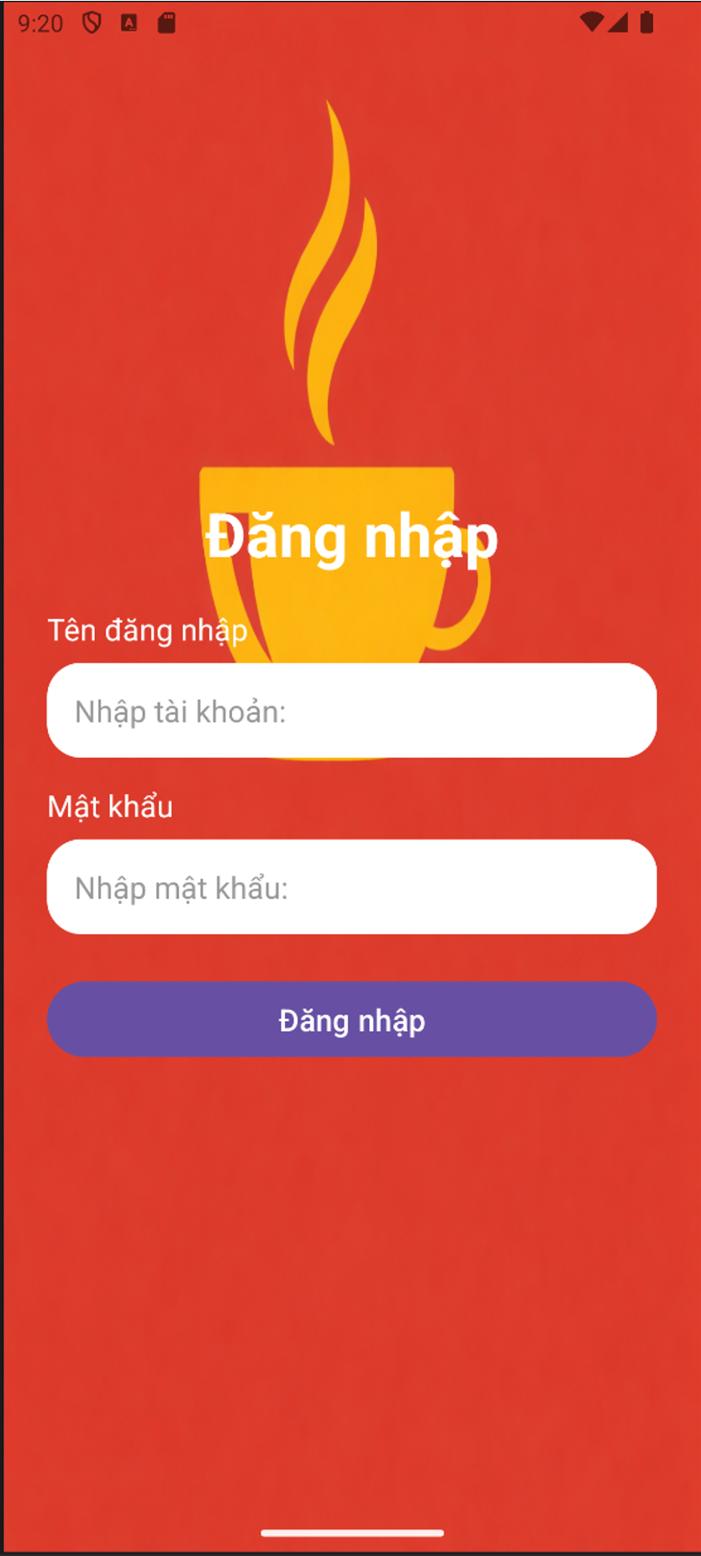
Hình 3.31 Giao diện trang đăng nhập
- Giao diện trang chủ
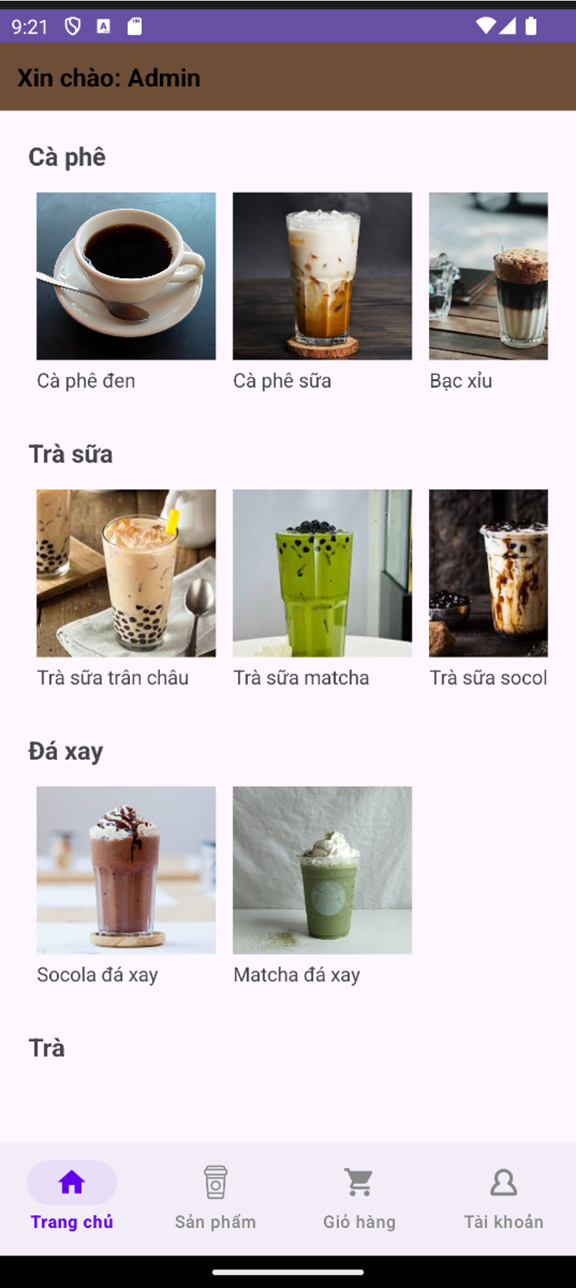
Hình 3.32 Giao diện trang chủ
- Giao diện trang sản phẩm
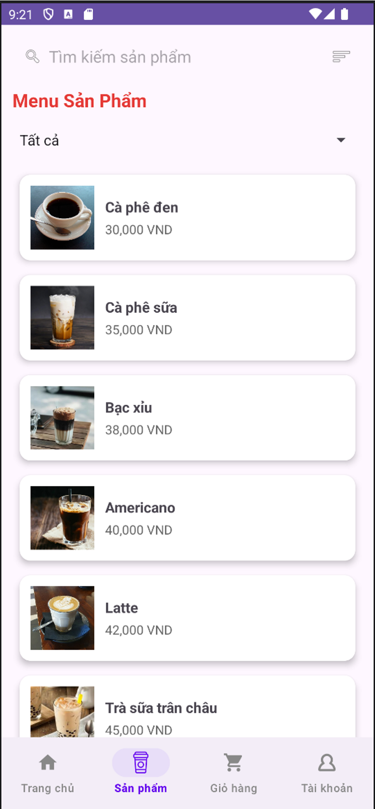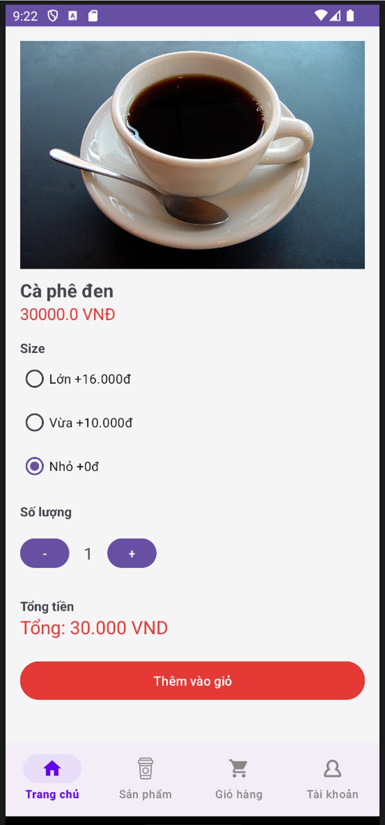
Hình 3.33 Giao diện trang sản phẩm và chi tiết
- Giao diện trang giỏ hàng
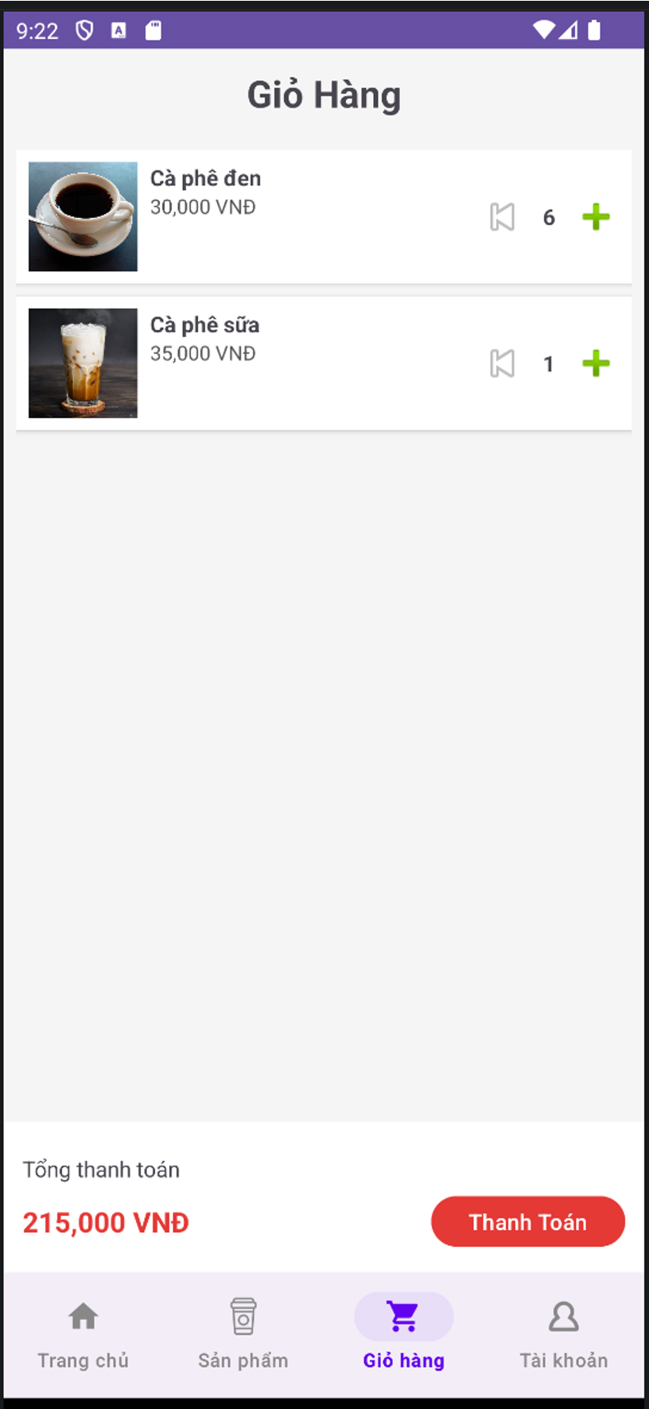
Hình 3.34 Giao diện trang giỏ hàng
- Giao diện trang nhân viên
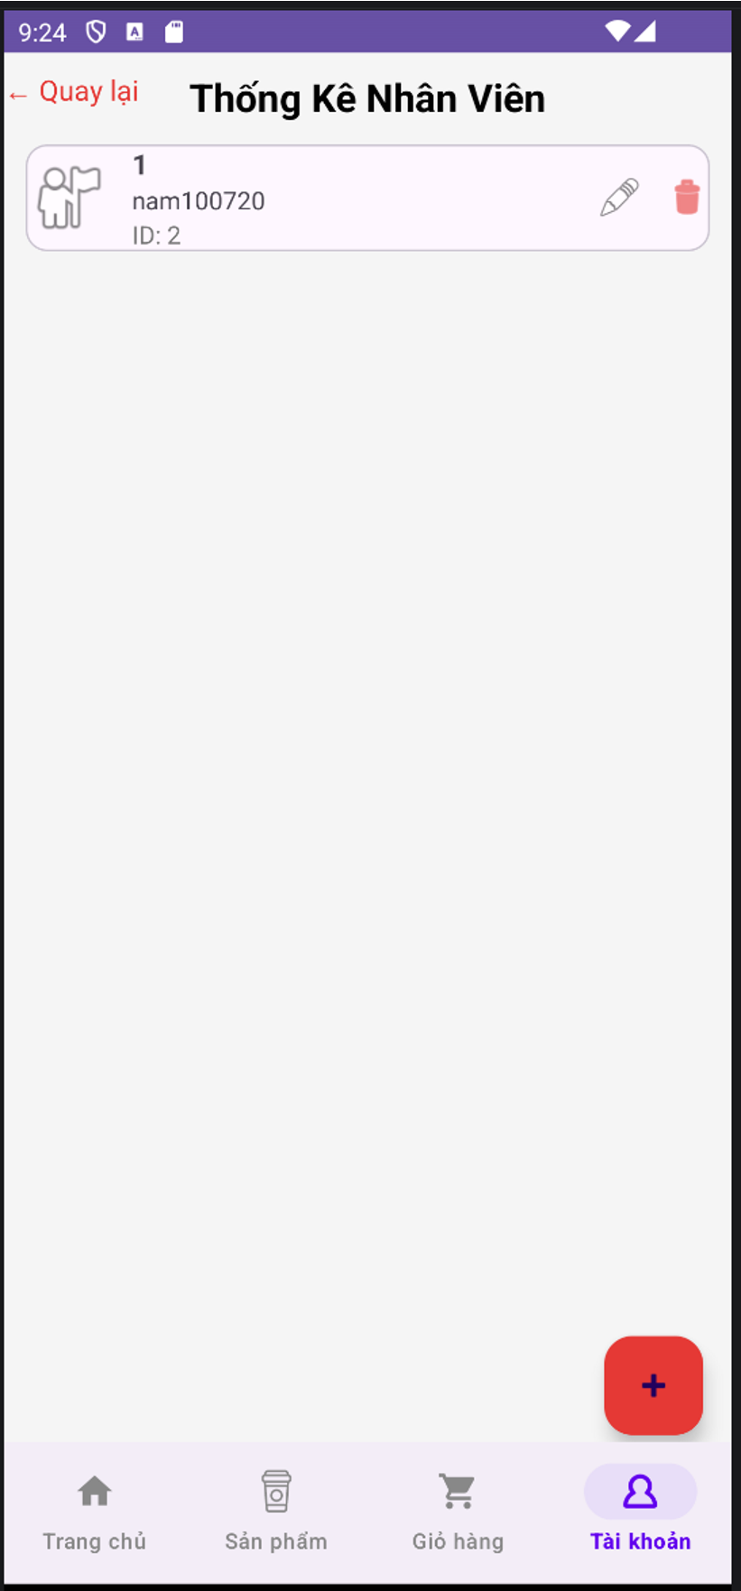
Hình 3.35 Giao diện trang nhân viên
- Giao diện trang thông tin cá nhân
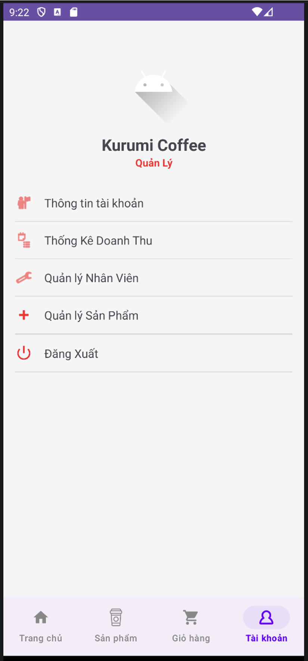
Hình 3.36 Giao diện trang thông tin cá nhân
- Giao diện trang thông tin tài khoản
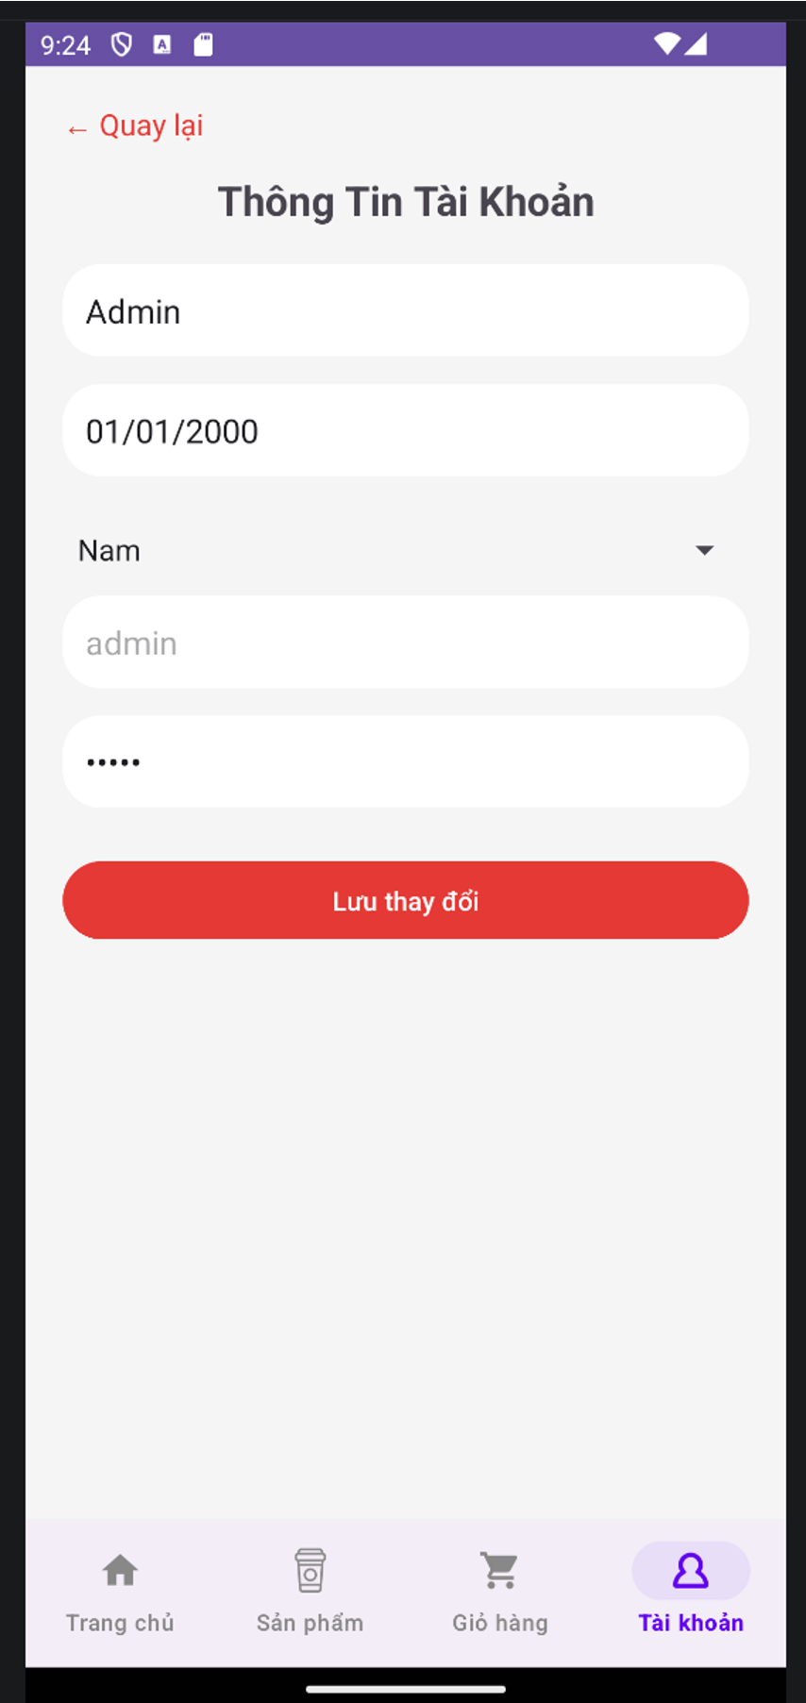
Hình 3.37 Giao diện trang quản lý tài khoản
- Giao diện trang quản lý danh mục
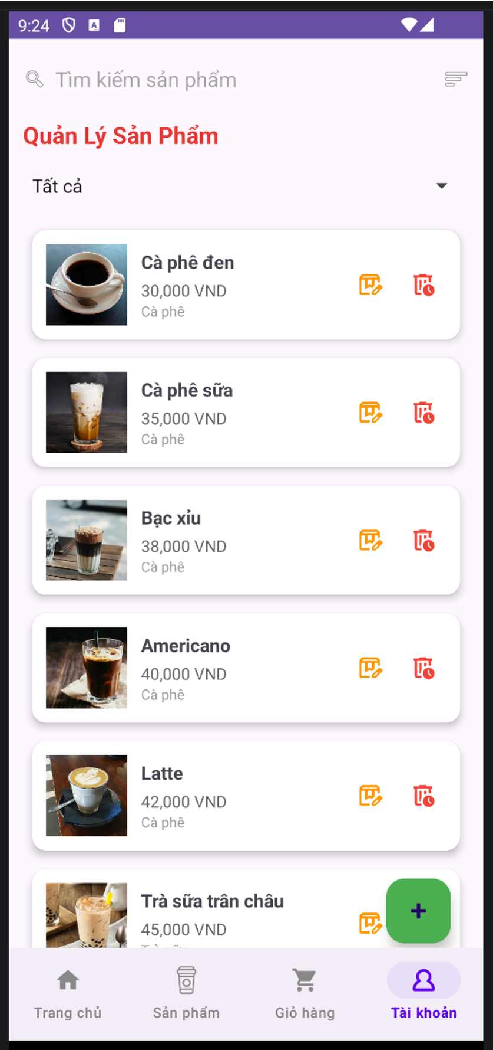
Hình 3.38 Giao diện trang quản lý danh mục
- Giao diện trang thống kê
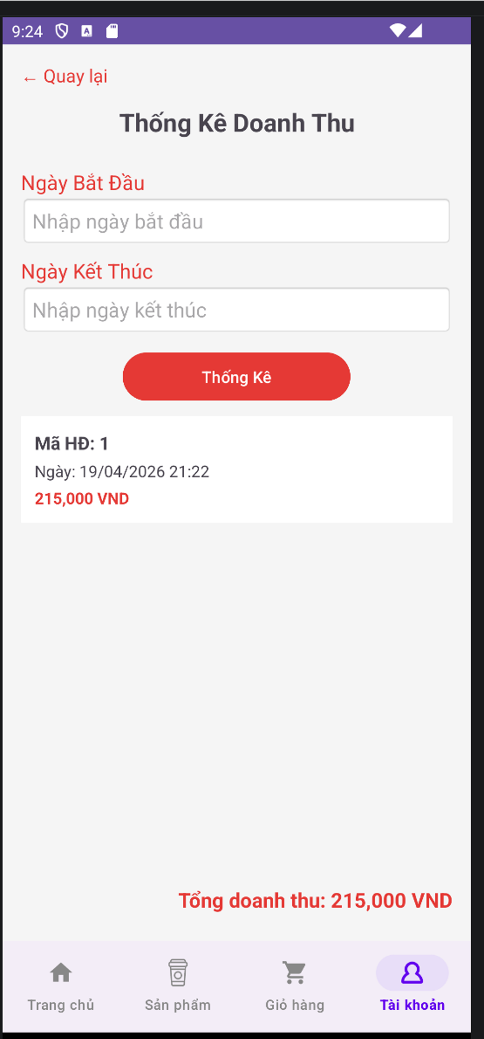
Hình 3.39 Giao diện trang thống kê

TRIỂN KHAI ỨNG DỤNG

Triển khai các chức năng nghiệp vụ

Trang đăng nhập
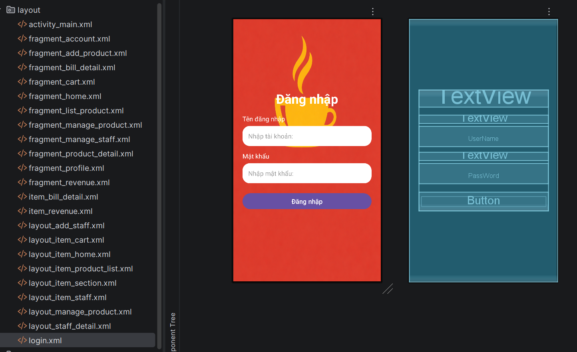
Hình 4.1 Triển khai trang đăng nhập

Trang chủ
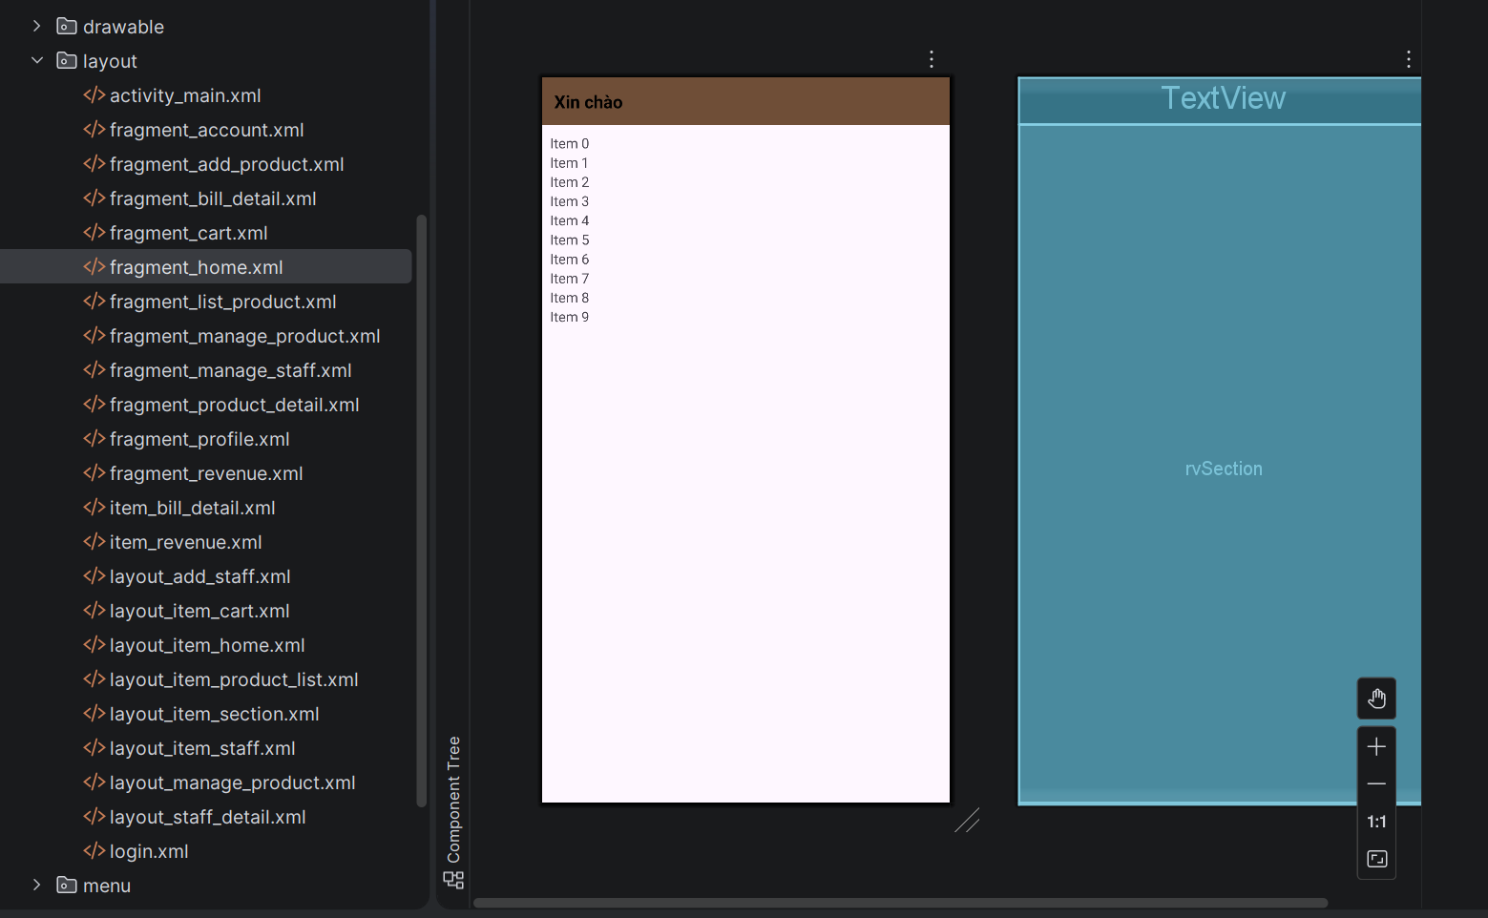

Hình 4.2 Triển khai trang chủ

Trang hóa đơn
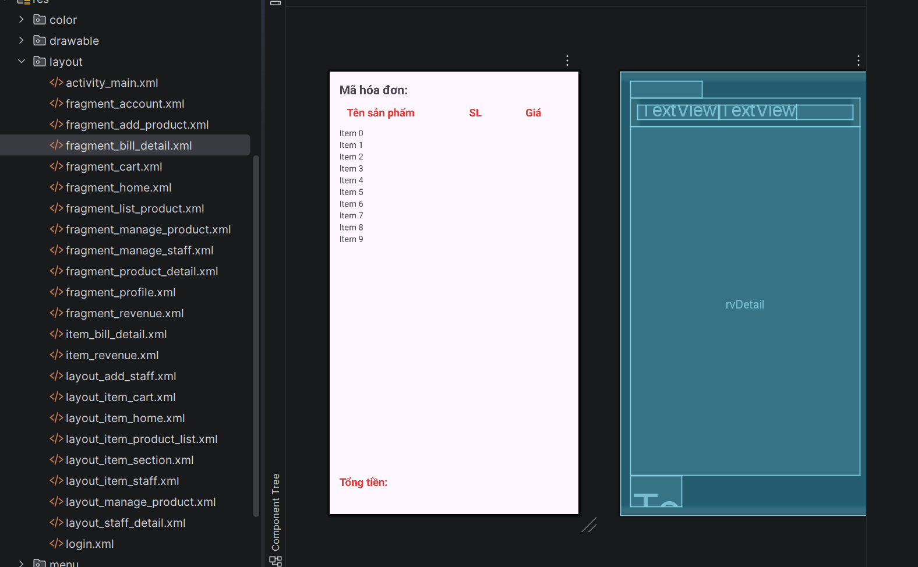
Hình 4.3 Triển khai trang hóa đơn mua

Trang thông tin cá nhân
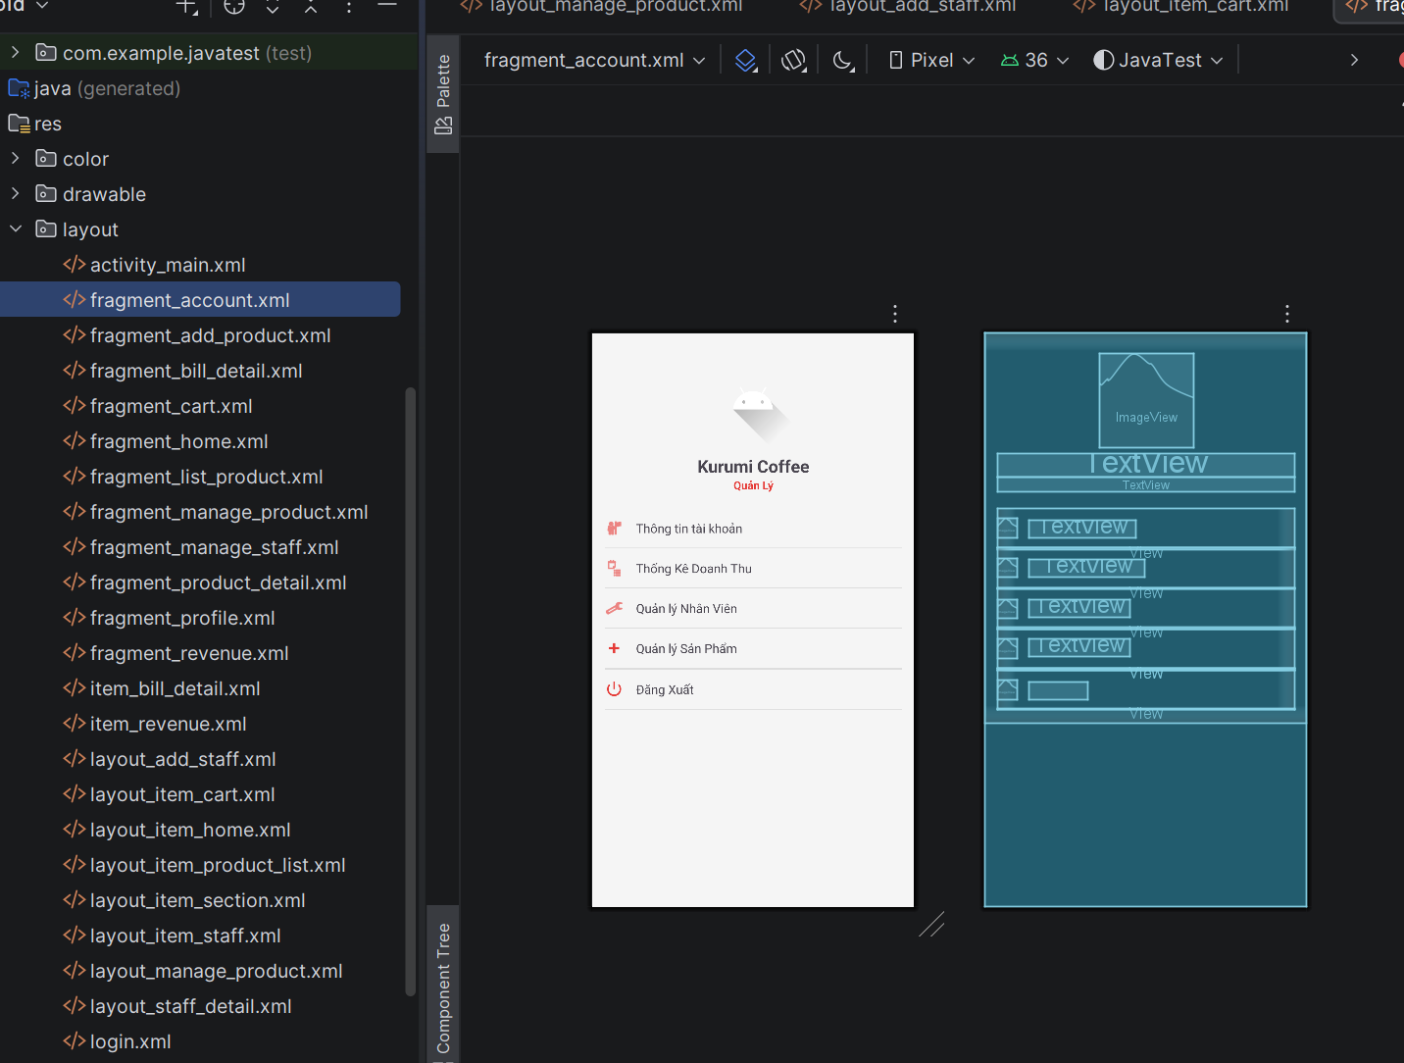
Hình 4.4 Triển khai trang thông tin cá nhân

Trang giỏ hàng
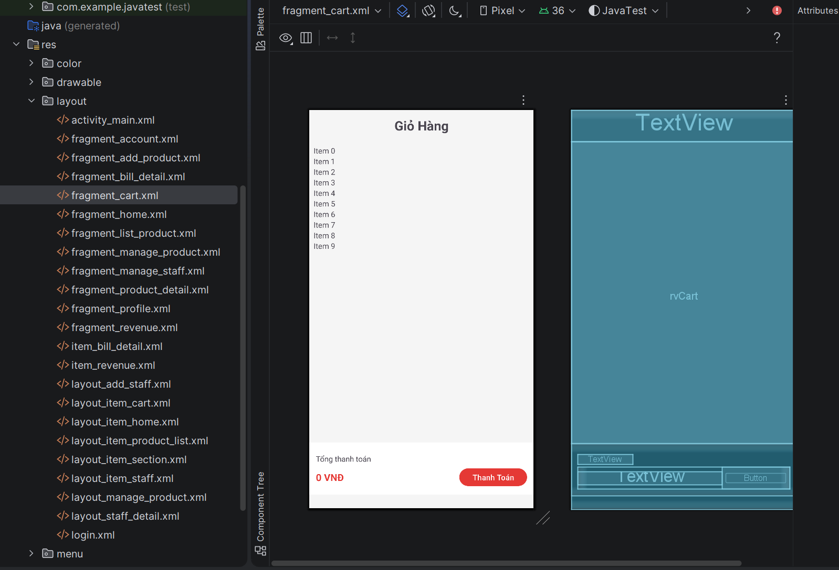
Hình 4.5 Triển khai trang giỏ hàng

Trang quản lý sản phẩm
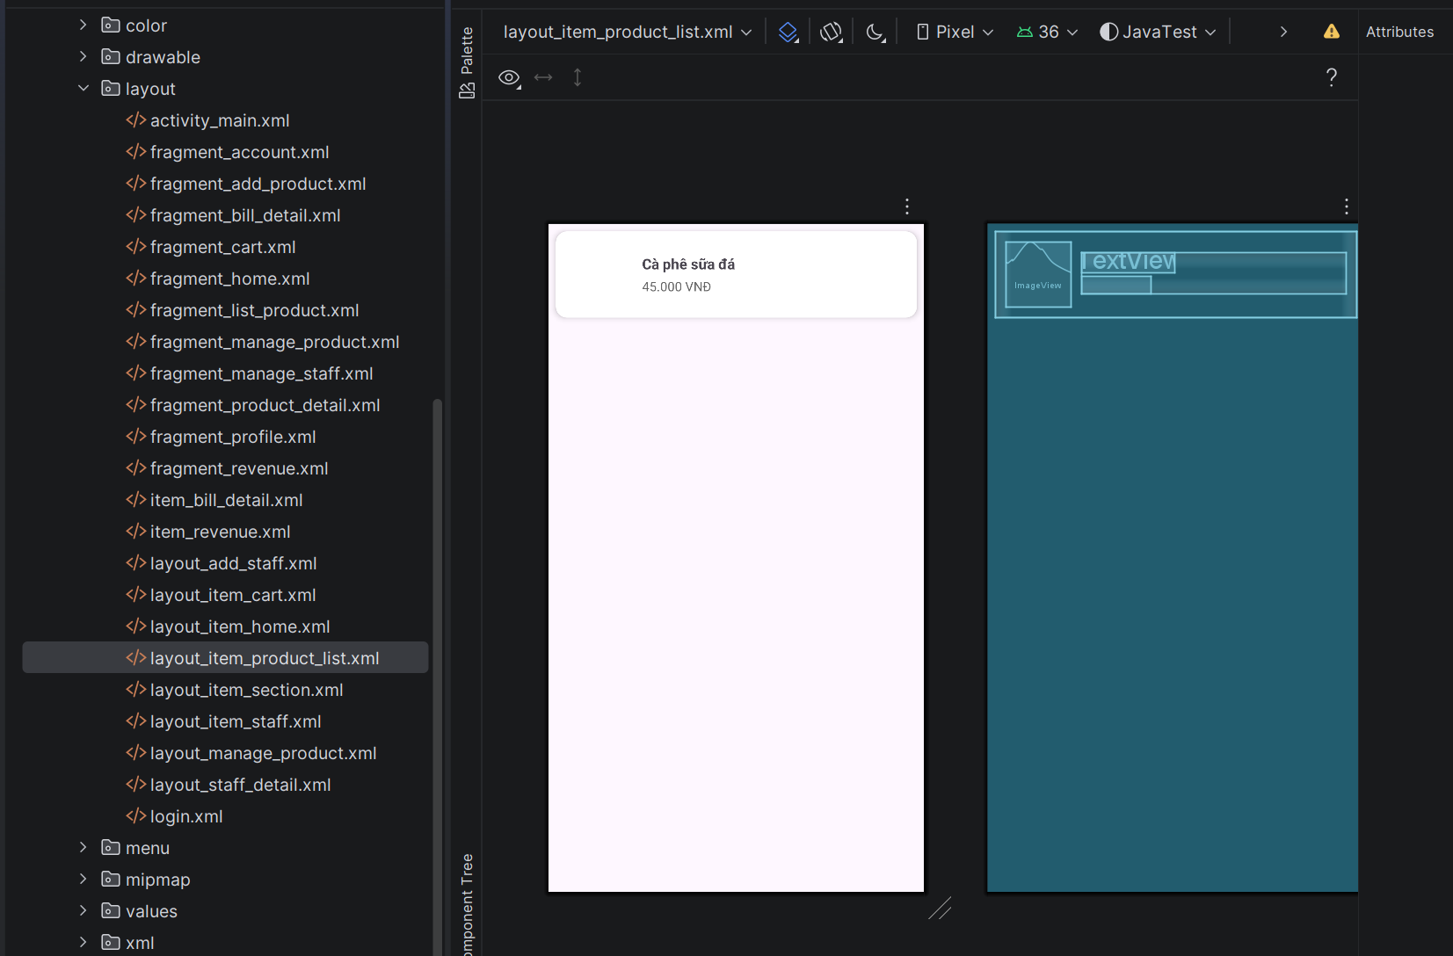
Hình 4.6 Triển khai trang quản lý sản phẩm

Trang quản lý danh mục
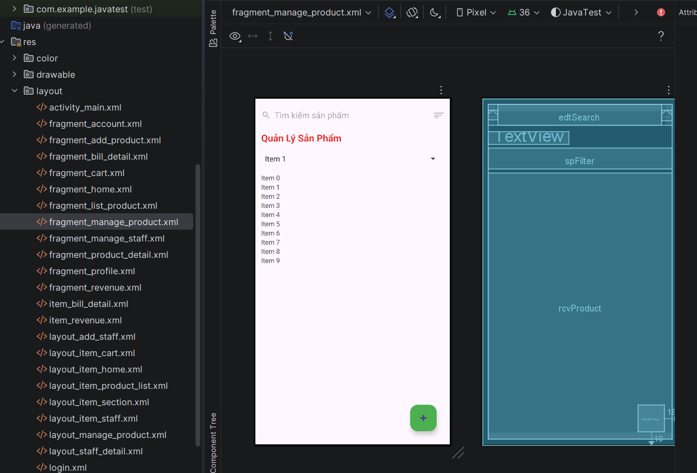
Hình 4.7 Triển khai trang quản lý danh mục

Trang thống kê
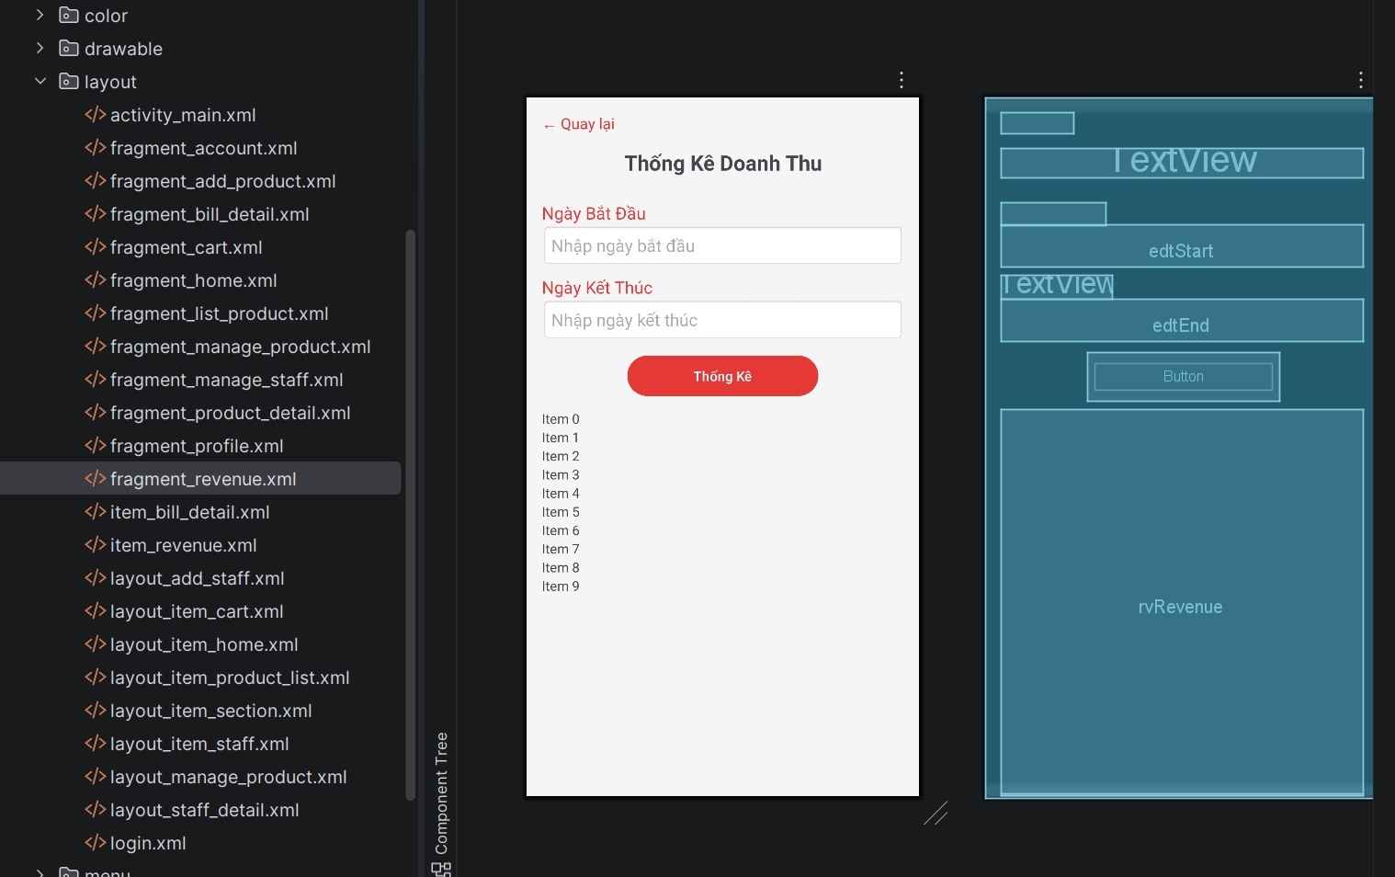
Hình 4.8 Giao diện trang thống kê

Kiểm thử

Kiểm thử chức năng đăng nhập
- Test case 1: Đăng nhập tài khoản không tồn tại. Kết quả: Thông báo lỗi.
- Test case 2: Đăng nhập sai thông tin (email hoặc mật khẩu). Kết quả: Thông báo lỗi.
- Test case 3: Đăng nhập đúng tài khoản. Kết quả: Thông báo đăng nhập thành công.

Kiểm thử chức năng đăng ký
- Test case 1: Đăng ký tài khoản chưa có trong CSDL. Kết quả: Thông báo đăng ký thành công.
- Test case 2: Đăng ký bằng email đã tồn tại. Kết quả: Thông báo lỗi.
- Test case 3: Đăng ký nhưng mật khẩu không trùng khớp. Kết quả: Thông báo lỗi.
- Test case 4: Bỏ trống một ô nhập thông tin. Kết quả: Thông báo lỗi.

Kiểm thử chức năng thanh toán
- Test case 1: Giỏ hàng có sản phẩm và tiến hành mua hàng.
- Test case 2: Giỏ hàng không có sản phẩm. Kết quả: Không tiến hành mua hàng được.
- Test case 3: Chưa đăng nhập. Kết quả: Thông báo đăng nhập

Đóng gói ứng dụng
- Chuẩn bị trước khi đóng gói:
  - Kiểm tra mã nguồn: Đảm bảo rằng không có lỗi và ứng dụng chạy ổn định trên trình giả lập hoặc thiết bị thật.
  - Kiểm tra file build.gradle : Đảm bảo rằng các thông tin sau đã được cấu hình đúng
- Tạo key để ký ứng dụng:
  - Vào Build > Generate Signed Bundle / APK.
  - Chọn APK hoặc App Bundle (khuyến nghị dùng App Bundle để tối ưu hóa phát hành).
  - Nhấn Next và chọn Create new... để tạo keystore.
  - Nhập các thông tin.
  - Lưu lại keystore để sử dụng trong các lần phát hành sau.
- Đóng gói ứng dụng
  - Vào Build > Generate Signed Bundle / APK.
  - Chọn Android App Bundle (khuyến nghị) hoặc APK (nếu cần gói APK trực tiếp).
  - Chọn keystore đã tạo và nhập mật khẩu.
  - Chọn chế độ build.
  - Nhấn Finish để bắt đầu đóng gói.
- Lấy file đóng gói
  - Sau khi hoàn tất, file đóng gói sẽ nằm trong thư mục: project_name/app/build/outputs.
- Kiểm tra file đóng gói: Cài đặt trực tiếp lên thiết bị hoặc dùng công cụ như ADB để kiểm tra.

Triển khai ứng dụng
- Đăng nhập vào Google Play Console.
- Tạo một bản phát hành mới và tải file App Bundle lên.
- Nhập các thông tin cần thiết (mô tả, hình ảnh, v.v.) và gửi ứng dụng để xét duyệt.

KẾT LUẬN
Kết quả đạt được
- Xây dựng được ứng dụng mobile bán thực phẩm.
- Thiết kế được ứng dụng có hai phân hệ người dùng và quản trị viên.
- Tạo được các chức năng như:
  - Thêm, sửa, xóa, tìm kiếm sản phẩm.
  - Thêm, sửa, xóa, tìm kiếm danh mục.
  - Tìm kiếm, xóa đơn hàng.
  - Thống kê dữ liệu đơn hàng.
  - Đăng ký, đăng nhập bằng tài khoản.
  - Đánh dấu yêu thích sản phẩm, thêm sản phẩm vào giỏ hàng.
  - Quản lý giỏ hàng và thanh toán.
- Xử lý được các luồng dữ liệu bất đồng bộ.
- Hiểu cách triển khai quy trình nghiệp vụ của ứng dụng bán thực phẩm.
Hạn chế của đề tài
- Triển khai các chức năng nghiệp vụ vẫn chưa hết.
- Mã vẫn còn khá rối. Khó kiểm thử.
- Vẫn còn một số lỗi chưa thể kiểm soát.
Hướng phát triển
- Nghiên cứu thêm quy trình nghiệp vụ của ứng dụng bán thực phẩm.
- Tối ưu lại cấu trúc dự án để dễ dàng kiểm thử hơn.
- Nghiên cứu và áp dụng các kiến trúc hệ thống để ứng dụng dễ dàng mở rộng và bảo trì.

TÀI LIỆU THAM KHẢO

[1] | Giáo trình môn lập trình Android cơ bản (Trường đại học Sư Phạm Kỹ Thuật Hưng Yên)
[2] | Android API reference | Android Developers
[3] | Hướng dẫn tạo biểu đồ bằng thư viện MPAndroidChart
[4] | Navigation Drawer in Android - GeeksforGeeks
[5] | How to Implement Custom Searchable Spinner in Android? - GeeksforGeeks

